**Տեղական հարկերի դերը ՀՀ համայնքի** **բյուջեի եկամուտների ձևավորման գործում (Գյումրի համայնքի օրինակով)**

Բյուջեն յուրաքանչյուր համայնքի ֆինանսական ամենահիմնական փաստաթուղթն է, որտեղ ներկայացված են համայնքի քաղաքականությունը, տարեկան գործունեության պլանավորումն ու հսկողությունը: Այն ներառում է տվյալ տարվա համար պլանավորվող ծրագրերը, միջոցառումները, եկամուտների կանխատեսումները և այն ծախսերի նախահաշիվները, որոնք անհրաժեշտ են պլանավորվող ծրագրերը և միջոցառումները ֆինանսավորելու համար:[1] Համայնքի բյուջեի եկամուտների զգալի մասը կազմում են տեղական հարկերը, որոնք լինում են երկու տեսակի՝ անշարժ գույքի հարկ և փոխադրամիջոցների գույքահարկ։

**Անշարժ գույքի հարկը** հարկ վճարողներին սեփականության իրավունքով պատկանող հարկման օբյեկտ համարվող անշարժ գույքի համար Հայաստանի Հանրապետության համայնքների բյուջեներ վճարվող տեղական հարկ է, որը կախված չէ հարկ վճարողների տնտեսական գործունեության արդյունքներից: Անշարժ գույքի հարկ վճարողներ են կազմակերպություններն ու ֆիզիկական անձինք, բացառությամբ պետական կառավարչական հիմնարկների, համայնքային կառավարչական հիմնարկների, Հայաստանի Հանրապետության Կենտրոնական բանկի, նաև բազմաբնակարան շենքի բնակարանների և ոչ բնակելի տարածքների սեփականատերերի` բազմաբնակարան շենքի սպասարկման և պահպանման համար անհրաժեշտ (այդ թվում` շենքի տակ գտնվող)` ընդհանուր բաժնային սեփականության իրավունքով այդ սեփականատերերին պատկանող հողամասի մասով: Պետական սեփականություն հանդիսացող հողի համար, որը տրամադրվել է մշտական օգտագործման նպատակով, անշարժ գույքի հարկը վճարում է պետական սեփականություն հանդիսացող հողի մշտական օգտագործողը։ Եթե հարկման օբյեկտն ընդհանուր համատեղ սեփականության իրավունքով պատկանում է մեկից ավելի հարկ վճարողների, ապա անշարժ գույքի հարկի գծով օրենքով սահմանված պարտավորությունների համար նրանք կրում են համապարտ պատասխանատվություն, բացառությամբ ընդհանուր համատեղ սեփականության իրավունքով պատկանող այն հողամասերի, որոնցում առկա են տարբեր հարկ վճարողներին սեփականության իրավունքով պատկանող անշարժ գույքի միավորներ` շենքեր և շինություններ: Տարբեր հարկ վճարողներին սեփականության իրավունքով պատկանող անշարժ գույքի միավորներով ծանրաբեռնված` ընդհանուր համատեղ սեփականության իրավունքով պատկանող հողամասերի մասով անշարժ գույքի հարկի գծով օրենքով սահմանված պարտավորությունների համար նրանք պատասխանատվություն են կրում հավասար չափով:[2] Անշարժ գույքի հարկով հարկման օբյեկտ է համարվում անշարժ գույքը` հողամասերը և դրանց բարելավումները, վերջինս հողամասերում կառուցված ստորգետնյա և վերգետնյա շենքերն են և շինությունները, իսկ հարկման բազա՝ հողամասի և շինությունների կադաստրային արժեքները։[3] Անշարժ գույքի հարկի պարտավորությունն առաջանում է անշարժ գույքի հարկով հարկման օբյեկտի նկատմամբ սեփականության կամ մշտական օգտագործման իրավունքի պետական գրանցման ամսվան հաջորդող ամսվա 1-ից: Իրավաբանական և ֆիզիկական անձինք անշարժ գույքի հարկի տարեկան գումարները անշարժ գույքի գտնվելու վայրի համայնքի բյուջե են վճարում մինչև հարկային տարվա դեկտեմբերի 1-ը ներառյալ:[4]

**Փոխադրամիջոցների գույքահարկը** հարկ վճարողներին սեփականության իրավունքով պատկանող հարկման օբյեկտ համարվող փոխադրամիջոցների համար Հայաստանի Հանրապետության համայնքների բյուջեներ վճարվող տեղական հարկ է, որը կախված չէ հարկ վճարողների տնտեսական գործունեության արդյունքներից: Փոխադրամիջոցների գույքահարկ վճարողներ են իրավաբանական ու ֆիզիկական անձինք, բացառությամբ պետական կառավարչական հիմնարկների, համայնքային կառավարչական հիմնարկների և Հայաստանի Հանրապետության Կենտրոնական բանկի: Եթե հարկման օբյեկտն ընդհանուր համատեղ սեփականության իրավունքով պատկանում է մեկից ավելի հարկ վճարողների, ապա փոխադրամիջոցների գույքահարկի գծով օրենքով սահմանված պարտավորությունների համար նրանք կրում են համապարտ պատասխանատվություն: Եթե հարկման օբյեկտն ընդհանուր բաժնային սեփականության իրավունքով պատկանում է մեկից ավելի հարկ վճարողների, ապա փոխադրամիջոցների գույքահարկի գծով օրենքով սահմանված պարտավորությունների համար նրանք պատասխանատվություն են կրում յուրաքանչյուրն իր բաժնի չափով։[5] Փոխադրամիջոցների գույքահարկով հարկման օբյեկտ են համարվում ավտոմոբիլային տրանսպորտի միջոցը, ջրային փոխադրամիջոցը՝ շարժիչով աշխատող, մոտոցիկլետը, ձյունագնացը և մոտոամենագնացը, իսկ հարկման բազա՝ հարկման օբյեկտ համարվող փոխադրամիջոցի քաշող շարժիչի հզորությունը (ձիաուժ կամ կիլովատ)։ Փոխադրամիջոցի վրա մեկից ավելի քաշող շարժիչների առկայության դեպքում փոխադրամիջոցների գույքահարկով հարկման բազա համարվում է բոլոր քաշող շարժիչների գումարային հզորությունը:[6]

Փոխադրամիջոցների գույքահարկի պարտավորությունն առաջանում է փոխադրամիջոցների գույքահարկով հարկման օբյեկտի նկատմամբ սեփականության իրավունքի ծագման ամսվան հաջորդող ամսվա 1-ից: Իրավաբանական և ֆիզիկական անձինք փոխադրամիջոցների գույքահարկի տարեկան իրենց պետական գրանցման վայրի համայնքի բյուջե են վճարում մինչև հարկային տարվա դեկտեմբերի 1-ը ներառյալ։[7]

Յուրաքանչյուր երկրի բնակչության կենսամակարդակի բարձրացման և սոցիալ-տնտեսական խնդիրների լուծման գործում բավականին լուրջ անելիքներ ունեն տեղական ինքնակառավարման մարմինները, քանի որ նրանց ֆինանսական կայունությունից է նաև կախված պետության տնտեսական աճի ապահովումը։[8]

Այժմ Հայաստանի Հանրապետությունը ունի 71 համայնք, որոնք բաշխված են 10 մարզերի միջև։ Գյումրին խոշորացված համայնքն չէ և զբաղեցնում է 45.2 կմ2 տարածք։[9] Այն Հայաստանի բնակչության քանակով երկրորդ քաղաքն է՝ կազմելով 110822 մարդ 2023թ. տարեսկզբի դրությամբ։[10]

Ուսումնասիրենք Գյումրի համայնքի բյուջեի եկամուտների և ծախսերի դինամիկան 2017-2023 թթ․ համար (Գծապատկեր 1)։

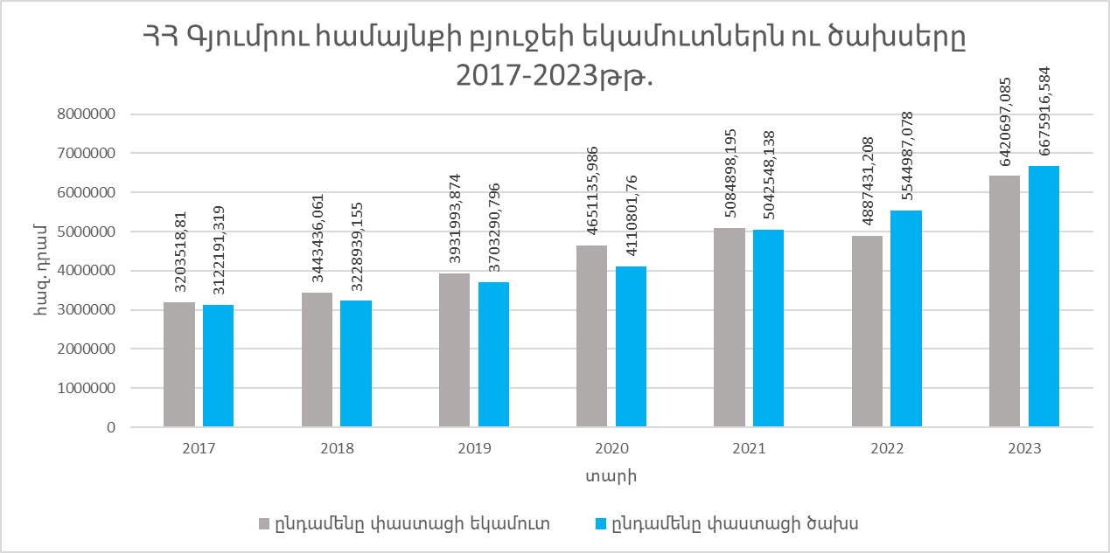

*Գծապատկեր 1․ Հայաստանի Հանրապետության Գյումրի համայնքի բյուջեի եկամուտների և ծախսերի դինամիկան 2017-2023 թթ․ ընթացքում (հազ․ դրամ)[11]*

2017 թվականին Հայաստանի Հանրապետության Գյումրի համայնքի բյուջեի ընդհանուր փաստացի եկամուտները կազմել են 3203518․81 հազ․ դրամ, իսկ 2023 թվականին նույն ցուցանիշը կազմել է 6420697․085 հազ․ դրամ։ Անցում կատարելով Հայաստանի Հանրապետության Գյումրի համայնքի բյուջեի ընդհանուր փաստացի ծախսերին՝ կարող ենք ասել, որ 2017 թվականին այն կազմել է 3122191․32 հազ․ դրամ, իսկ 2023 թվականին նույն ցուցանիշը կազմել է 6675916․584 հազ․ դրամ։ 2023 թվականին Գյումրի համայնքի բյուջեի ընդհանուր եկամուտները աճել են 2017 թվականի նկատմամբ 100,42 տոկոսով, իսկ ծախսերը՝ 113,82 տոկոսով։ Յուրաքանչյուր համայքն պետք է ունենա որոշակի ֆինանսական միջոցներ, որոնք կարողանա հատկացնի այս կամ այն խնդիրների լուծմանը, հետևաբար բյուջեի եկամուտներն ու ծախսերը պետք է փոխվեն համահունչ։

Հետազոտության նպատակից ելնելով՝ ներկայացնենք Գյումրի համայնքի եկամուտների կառուցվածքը Գծապատկեր 2-ի միջոցով։

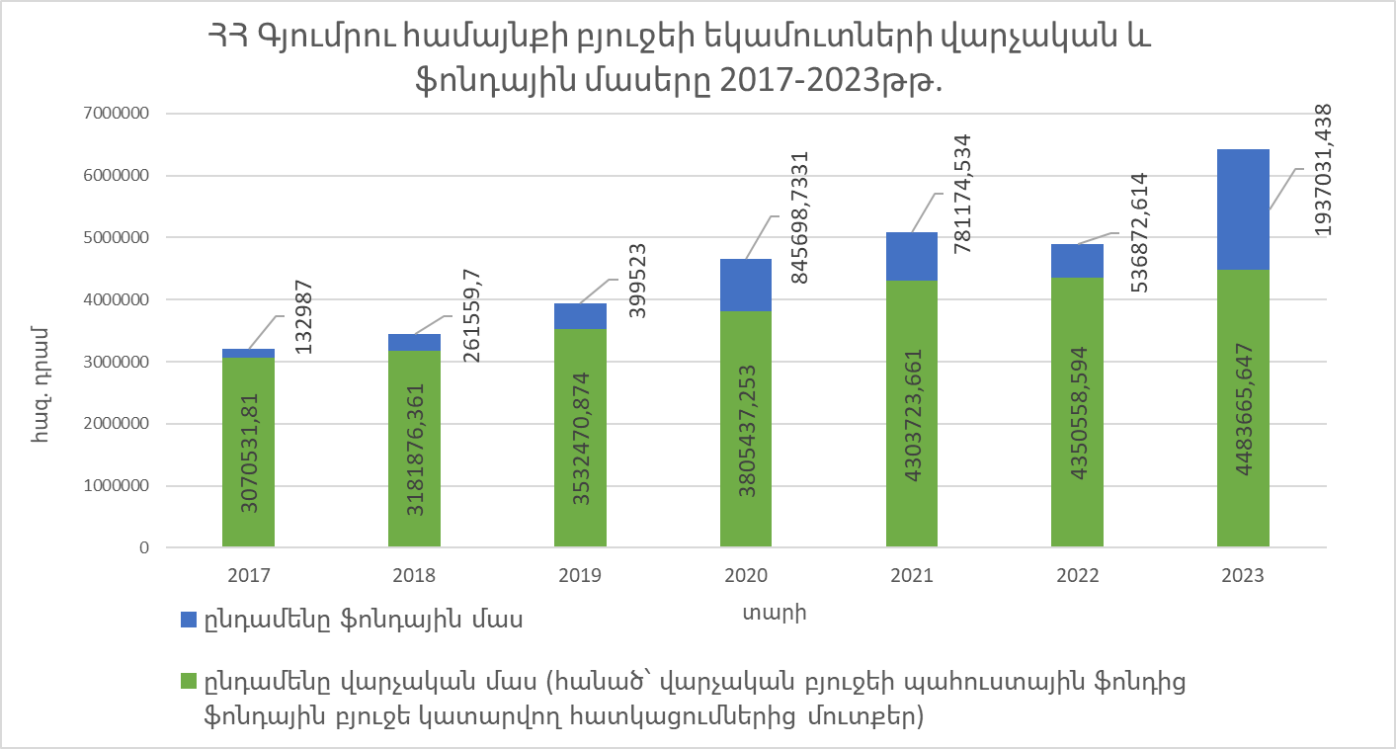

*Գծապատկեր 2․ Հայաստանի Հանրապետության* *Գյումրի համայնքի բյուջեի եկամուտների վարչական և ֆոնդային մասերը 2017-2023 թթ․ ընթացքում (հազ․ դրամ)[12]*

2017 թվականին Գյումրի համայնքի բյուջեի եկամուտների վարչական մասը (հանած՝ վարչական բյուջեի պահուստային ֆոնդից ֆոնդային բյուջե կատարվող հատկացումներից մուտքեր) կազմել է ընդհանուր եկամուտների 95,8 տոկոսը (3070531․81 հազ․ դրամ), ֆոնդային մասը՝ 4,2 տոկոս (132987 հազ․ դրամ), իսկ 2023 թվականին այդ ցուցանիշները համապատասխանաբար կազմել են 69,8 տոկոս (4483665․647 հազ․ դրամ) և 30,2 տոկոս (1937031․438 հազ․ դրամ), և այս զգալի տարբերությունը պայմանավորված է նրանով, որ 2023 թվականին եկամուտների ֆոնդային մասը 2017 թվականի համեմատ աճել է 1356,5 տոկոսով, իսկ վարչական մասը՝ 46,02 տոկոսով։

Այժմ ներկայացնենք այն առանձին գործոնների փոփոխությունները, որոնք ազդել են բյուջեի ընդհանուր եկամուտների՝ մասնավորապես վարչական և ֆոնդային մասերի փոփոխությունների վրա։ Հետազոտության արդյունքները ցույց են տալիս, որ Հայաստանի Հանրապետության Գյումրի համայնքի բյուջեի եկամուտները կազմված են հարկերից և տուրքերից, պաշտոնական դրամաշնորհներից և այլ եկամուտներից։

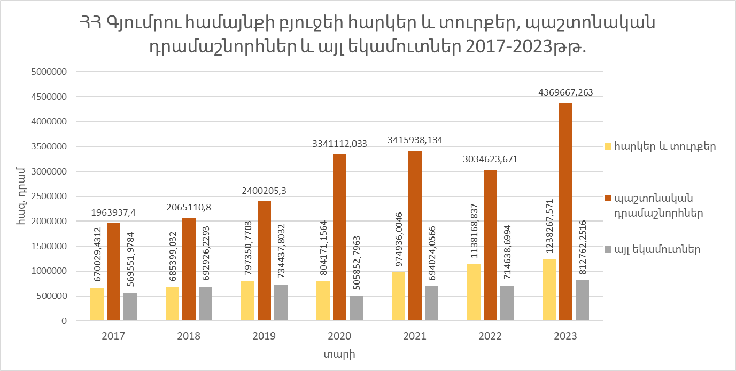

*Գծապատկեր 3․ Հայաստանի Հանրապետության Գյումրի համայնքի բյուջեի եկամուտների**՝ հարկերի և տուրքերի, պաշտոնական դրամաշնորհների և այլ եկամուտների դինամիկան 2017-2023 թթ․ ընթացքում (հազ․ դրամ)[13]*

Ըստ Գծապատկեր 3-ի՝ 2017 թվականին Գյումրի համայնքի բյուջեի եկամուտների հարկերն ու տուրքերը կազմել են 670029․4312 հազ․ դրամ, իսկ 2023 թվականին՝ 1238267․571 հազ․ դրամ։ Գյումրի համայնքի բյուջեի եկամուտների պաշտոնական դրամաշնորհները 2017 թվականին կազմել են 1963937․4 հազ․ դրամ, իսկ 2023 թվականին նույն ցուցանիշը կազմել է 4369667․263 հազ․ դրամ։ 2017 թվականին Գյումրի համայնքի բյուջեի այլ եկամուտները կազմել են 569551․9784 հազ․ դրամ, իսկ 2023 թվականին՝ 812762․2516 հազ․ դրամ։ Գյումրի համայնքի բյուջեի եկամուտների կազմում հարկերն ու տուրքերը 2023 թվականին 2017 թվականի նկատմամբ աճել են 84,8 տոկոսով, պաշտոնական դրամաշնորհները՝ 122,4 տոկոսով, իսկ այլ եկամուտները՝ 42,7 տոկոսով։

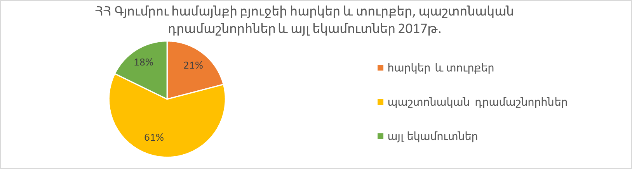

*Գծապատկեր 4․ Հայաստանի Հանրապետության Գյումրի համայնքի բյուջեի հարկերի և տուրքերի, պաշտոնական դրամաշնորհների և այլ եկամուտների տեսակարար կշիռը համայնքի բյուջեի ընդհանուր եկամուտներում 2017 թ․[14]*

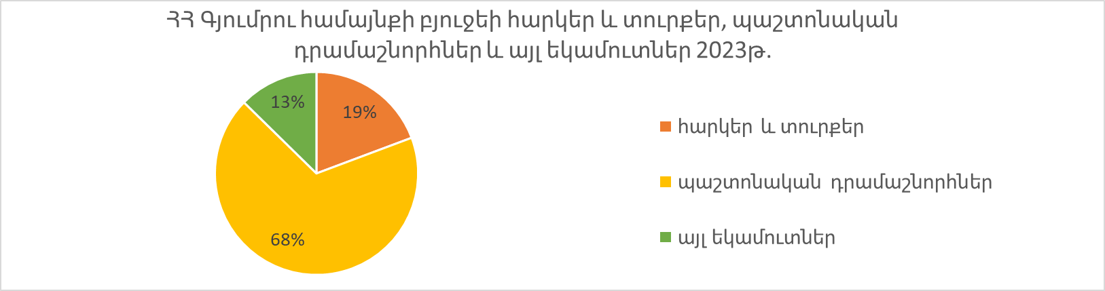

*Գծապատկեր 5․ Հայաստանի Հանրապետության Գյումրի համայնքի բյուջեի հարկերի և տուրքերի, պաշտոնական դրամաշնորհների և այլ եկամուտների տեսակարար կշիռը համայնքի բյուջեի ընդհանուր եկամուտներում 2023 թ․[15]*

Գծապատկեր 4-ում տեսնում ենք, որ 2017 թվականին պաշտոնական դրամաշնորհները ընդհանուր եկամուտների մեջ կազմել են 61 տոկոս, հարկերն ու տուրքերը՝ 21 տոկոս, իսկ այլ եկամուտները՝ 18 տոկոս։ 2023 թվականին պատկերը փոխվել է, և ինչպես տեսնում ենք Գծապատկեր 5-ում՝ Հայաստանի Հանրապետության Գյումրի համայնքի բյուջեի ընդհանուր եկամուտների մեջ պաշտոնական դրամաշնորհները կազմել են 68 տոկոս, հարկերն ու տուրքերը՝ 19, իսկ այլ եկամուտները կազմել են 13 տոկոս։

Ինչպես տեսանք վերոնշյալ գծապատկերներից՝ Գյումրի համայնքի եկամուտների կազմում գերակշռում են պաշտոնական դրամաշնորհները, և քանի որ այլ եկամուտների կազմում ևս ներառված են այլ կազմակերպություններից և պետությունից ստացված դրամական միջոցները, ուստի առավել պատկերավոր ներկայացնենք սեփական եկամուտների և պետությունից ստացված դրամական միջոցների կառուցվածքը Գծապատկեր 6-ի միջոցով։

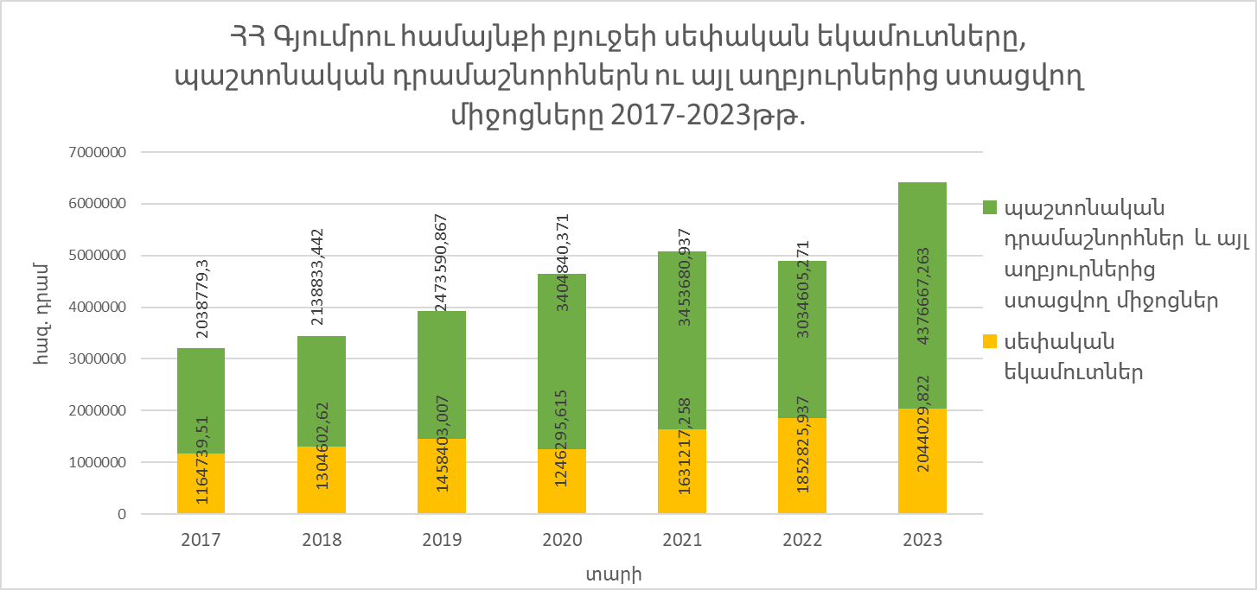

*Գծապատկեր 6․* *Հայաստանի Հանրապետության Գյումրի համայնքի բյուջեի սեփական եկամուտները, պաշտոնական դրամաշնորհներն ու այլ աղբյուրներից ստացվող միջոցները 2017-2023 թթ․ ընթացքում (հազ․ դրամ)[16]*

2017 թվականին Հայաստանի Հանրապետության Գյումրի համայնքի բյուջեի սեփական եկամուտները կազմել են 1164739․51 հազ․ դրամ, իսկ 2023 թվականին նույն ցուցանիշը կազմել է 2044029․822 հազ․ դրամ։ 2023 թվականին Գյումրի համայնքի բյուջեի եկամուտների պաշտոնական դրամաշնորհներն ու այլ աղբյուրներից ստացվող միջոցները կազմել են 2038779․3 հազ․ դրամ, իսկ 2023 թվականին նույն ցուցանիշը կազմել է 4376667․263 հազ․ դրամ։ 2017 թվականին ընդհանուր եկամուտների կազմում սեփական եկամուտները կազմել են 36,4 տոկոս, պաշտոնական դրամաշնորհներն ու այլ աղբյուրներից ստացվող միջոցները՝ 63,4 տոկոս, իսկ 2023 թվականին՝ համապատասխանաբար 31,8 տոկոս և 68,2 տոկոս։ Այս տոկոսային փոփոխությունները պայմանավորված են նրանով, որ 2023 թվականին 2017 թվականի նկատմամբ սեփական եկամուտները աճել են 75,4 տոկոսով, իսկ պաշտոնական դրամաշնորհներն ու այլ աղբյուրներից ստացվող միջոցները՝ 114,6 տոկոսով։

Հավելված №1 Աղյուսակ 1-ում առավել մանրամասն ներկայացված են պաշտոնական դրամաշնորհներից և այլ աղբյուրներից ստացվող միջոցների կազմն ու կառուցվածքը 2017-2023 թթ․ ընթացքում։

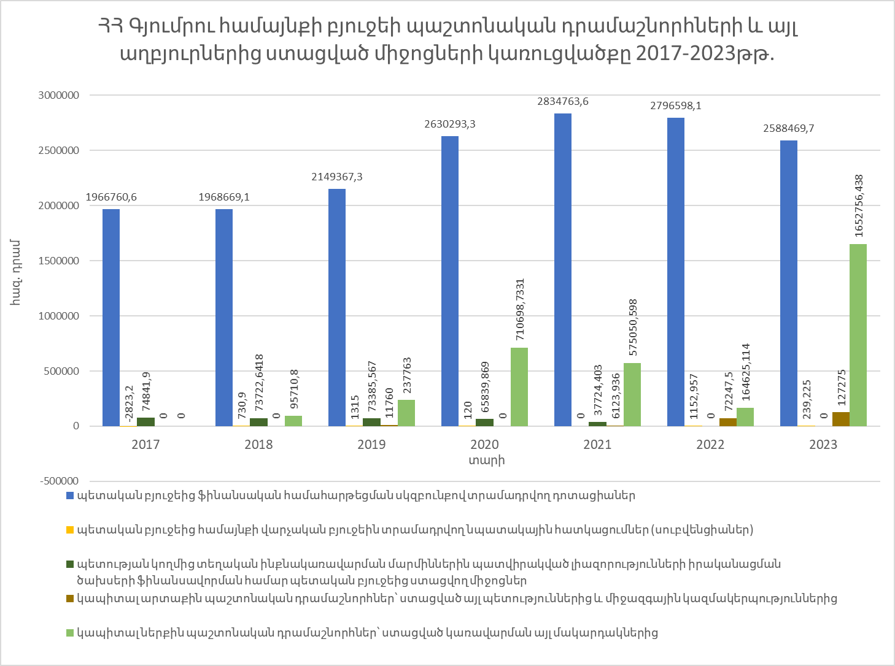

*Գծապատկեր 7․ Հայաստանի Հանրապետության Գյումրի համայնքի բյուջեի ստացած պաշտոնական դրամաշնորհների և այլ աղբյուրներից ստացված միջոցների կառուցվածքը 2017-2023 թթ․ ընթացքում (հազ․ դրամ)[17]*

Պետական բյուջեից ֆինանսական համահարթեցման սկզբունքով տրամադրվող դոտացիաները 2023 թվականին 2017 թվականի համեմատ աճել են 31,6 տոկոսով։ Սուբվենցիաները բացասական են եղել, իսկ 2023 թվականին կազմել 239,2 հազ․ դրամ։ Պետության կողմից տեղական ինքնակառավարման մարմիններին պատվիրակված լիազորությունների իրականացման ծախսերի ֆինանսավորման համար պետական բյուջեից ստացվող միջոցները 2017 թվականին եղել են 74841,9 հազ․ դրամ, իսկ 2023 թվականին 0։ Կապիտալ արտաքին պաշտոնական դրամաշնորհներ 2017 թվականին չեն տրամադրվել, իսկ 2023 թվականին՝ 127275 հազ․ դրամ։ Կապիտալ ներքին պաշտոնական դրամաշնորհներ ևս 2017 թվականին չեն տրամադրվել, իսկ 2023 թվականին՝ 1652756,4 հազ․ դրամ (Գծապատկեր 7)։

2017 և 2023 թվականների Գյումրի համայնքի բյուջեի՝ պաշտոնական դրամաշնորհներից և այլ աղբյուրներից ստացվող միջոցների կազմը առավել պատկերավոր ներկայացված է Գծապատկեր 8-ի և Գծապատկեր 9-ի միջոցով:

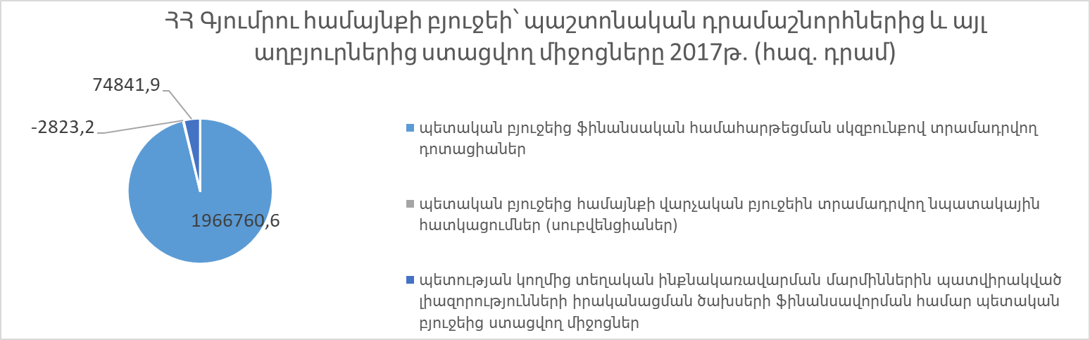

*Գծապատկեր 8․ Հայաստանի Հանրապետության Գյումրի համայնքի բյուջեի՝ պաշտոնական դրամաշնորհներից և այլ աղբյուրներից ստացվող միջոցները 2017 թ․ (հազ․ դրամ)[18]*

2017 թվականին գերակշիռ մաս են կազմում պետական բյուջեից ֆինանսական համահարթեցման սկզբունքով տրամադրվող դոտացիաները (96,4 տոկոս՝ 1966760․6 հազ․ դրամ) (Գծապատկեր 8), իսկ 2023 թվականին՝ նորից գերակշիռ մաս են կազմում համահարթեցման սկզբունքով տրամադրվող դոտացիաները (59,1 տոկոս՝ 2588469․7 հազ․ դրամ) և կապիտալ ներքին պաշտոնական դրամաշնորհները (37,7 տոկոս՝ 1652756․438 հազ․ դրամ) (Գծապատկեր 9), և ինչպես տեսնում ենք՝ 2023 թվականին բացի համահարթեցումից արդեն միջոցներ են տրամադրվել բյուջեի ֆոնդային մասին՝ որպես կապիտալ ներքին պաշտոնական դրամաշնորհներ, և այս ցուցանիշները խոսում են Գյումրի համայնքի կախյալ ֆինանսական վիճակի մասին։

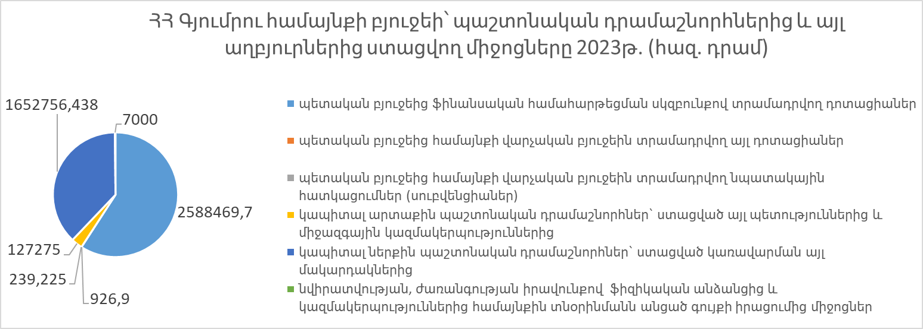

*Գծապատկեր 9․ Հայաստանի Հանրապետության Գյումրի համայնքի բյուջեի՝ պաշտոնական դրամաշնորհներից և այլ աղբյուրներից ստացվող միջոցները 2023 թ․ (հազ․ դրամ)[19]*

Անցում կատարելով Գյումրի համայնքի սեփական եկամուտներին՝ Հավելված №2 Աղյուսակ 2-ի միջոցով ներկայացնենք դրանց ցուցանիշները։

Վերլուծությունը պատկերավոր ներկայացնելու համար Գծապատկեր 10-ի միջոցով ցույց տանք սեփական եկամուտների դինամիկան։ 2017 թվականին Գյումրի համայնքի վարչական տարածքում գտնվող շենքերի և շինությունների համար վճարվող գույքահարկը կազմել է 99250․789 հազ․ դրամ, իսկ 2023 թվականին այդ ցուցանիշը նվազել է՝ կազմելով 9915․905 հազ․ դրամ։ 2017 թվականին Գյումրի համայնքի վարչական տարածքում գտնվող հողի համար վճարվող հողի հարկը կազմել է 46096․7728 հազ․ դրամ, իսկ 2023 թվականին նույն ցուցանիշը կազմել է 9849․584 հազ․ դրամ։ Ապրանքների մատակարարումից ու ծառայությունների մատուցումից ստացվող Գյումրի համայնքի միջոցները 2017 թվականին կազմել են 25500 հազ․ դրամ, իսկ 2023 թվականին՝ 0 դրամ։ Գյումրի համայնքի բյուջե վճարվող այլ գույքից գույքային հարկերը՝ այդ թվում փոխադրամիջոցների համար գույքահարկը, 2017 թվականին կազմել են 403486․8214 հազ․ դրամ, իսկ 2023 թվականին նույն ցուցանիշը մոտավորապես կրկնակի աճել է՝ դառնալով 847723․4711 հազ․ դրամ։ 2017 թվականին Հայաստանի Հանրապետության Գյումրի համայնքի բյուջե վճարվող տեղական տուրքերը կազմել են 90196․602 հազ․ դրամ, իսկ 2023 թվականին՝ 127303․5545 հազ․ դրամ։ ՀՀ Գյումրի համայնքի բյուջե վճարվող պետական տուրքերը ևս կրկնակի աճել են՝ 2017 թվականի 30998․446 հազ․ դրամից դառնալով 61433․216 հազ․ դրամ։ Չնչին փոփոխություն է նկատվել գույքի վարձակալությունից ստացվող եկամուտների մեջ (2017 թվականի 147082․874 հազ․ դրամից դառնալով 160183․074 հազ․ դրամ՝ աճելով 8,9 տոկոսով), ինչպես նաև տույժերից ու տուգանքներից մուտքերի մեջ (2017 թվականի 4229․935 հազ․ դրամից դառնալով 4347․333 հազ․ դրամ՝ աճելով 2,77 տոկոսով)։ Վարչական գանձումները, որոնք իրենց մեջ ներառում են տեղական վճարներն ու Գյումրի համայնքի վարչական տարածքում ինքնակամ կառուցված շենքերի, շինությունների օրինականացման համար վճարները, 2017 թվականին կազմել են 312779․9384 հազ․ դրամ, իսկ 2023 թվականին՝ 579936․5519 հազ․ դրամ։ Հայաստանի Հանրապետության Գյումրի համայնքի բյուջեի այլ եկամուտները մեր կողմից ուսումնասիրվող ժամանակահատվածում աճել են գրեթե 12 անգամ՝ 2017 թվականի 5117․331 հազ․ դրամից հասնելով 61295․2927 հազ․ դրամ։ Ամփոփելով Գծապատկեր 10-ից ստացված արդյունքները՝ կարող ենք ասել, որ 2023 թվականին 2017 թվականի համեմատ Գյումրի համայնքի վարչական տարածքում գտնվող շենքերի և շինությունների համար վճարվող գույքահարկը, Գյումրի համայնքի վարչական տարածքում գտնվող հողի համար վճարվող հողի հարկը և ապրանքների մատակարարումից ու ծառայությունների մատուցումից ստացվող միջոցները նվազել են համապատասխանաբար 90 տոկոսով, 78,6 տոկոսով և 100 տոկոսով, իսկ հիմնական աճը նկատվել է համայնքի բյուջե մուտքագրվող անշարժ գույքի հարկի (0-ից դառնալով 182041,84 հազ․ դրամ), Գյումրի համայնքի բյուջե վճարվող այլ գույքից գույքային հարկերի՝ այդ թվում փոխադրամիջոցների համար գույքահարկի (110 տոկոս), տեղական տուրքերի (41,1 տոկոս), համայնքի բյուջե վճարվող պետական տուրքերի (98,1 տոկոս), վարչական գանձումների` տեղական վճարների + համայնքի վարչական տարածքում ինքնակամ կառուցված շենքերի, շինությունների օրինականացման համար վճարների (85,4 տոկոս) և այլ եկամուտների (1097,8 տոկոս) մեջ, ինչով պայմանավորված բյուջեի ընդհանուր սեփական եկամուտները աճել են 75,4 տոկոսով՝ 2017 թվականի 1164739․51 հազ․ դրամից դառնալով 2044029․822 հազ․ դրամ։

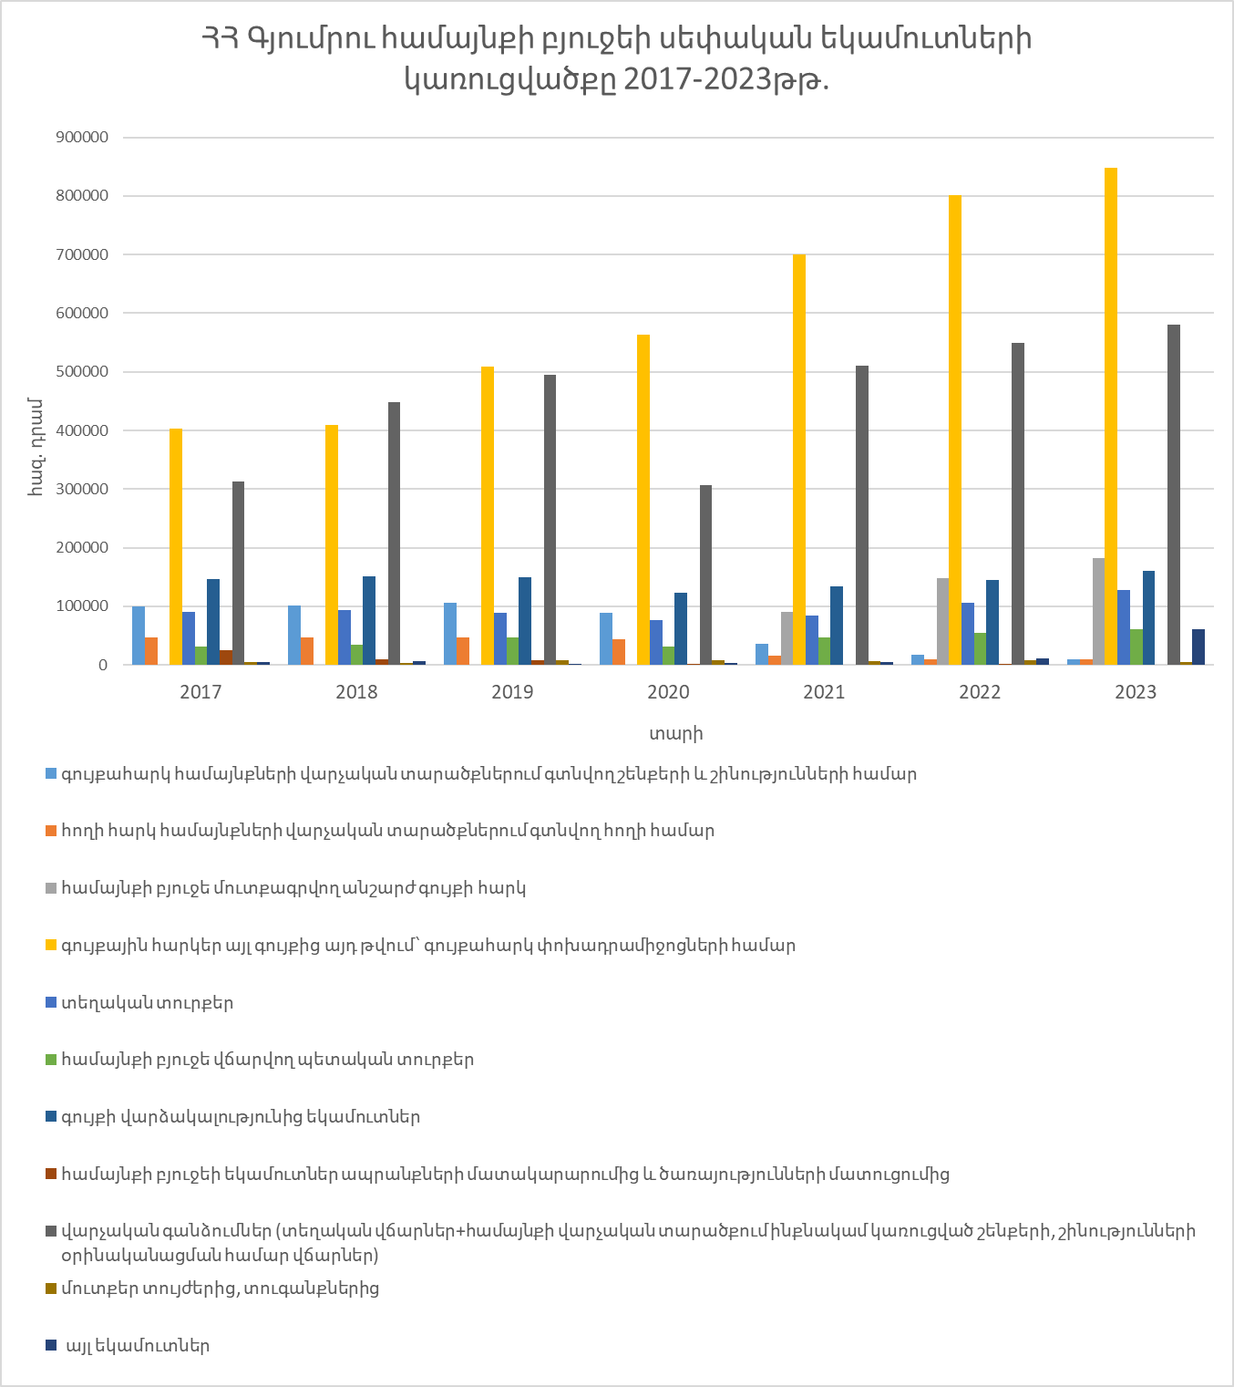

*Գծապատկեր 10․ Հայաստանի Հանրապետության Գյումրի համայնքի բյուջեի սեփական եկամուտների կառուցվածքը 2017-2023 թթ․ ընթացքում (հազ․ դրամ)[20]*

2017 թվականին սեփական եկամուտների կազմում գերակշիռ տոկոս են զբաղեցրել Գյումրի համայնքի բյուջե վճարվող այլ գույքից գույքային հարկերը՝ այդ թվում փոխադրամիջոցների համար գույքահարկը (34,6 տոկոս, կազմելով՝ 403486․8214 հազ․ դրամ), վարչական գանձումները, որոնց մեջ ներառված են տեղական վճարներն ու Գյումրի համայնքի վարչական տարածքում ինքնակամ կառուցված շենքերի, շինությունների օրինականացման համար վճարները (26,8 տոկոս, կազմելով՝ 312779․9384 հազ․ դրամ) և գույքի վարձակալությունից եկամուտները (12,6 տոկոս, կազմելով՝ 147082․874 հազ․ դրամ), իսկ ընդհանուր տեղական հարկերը բյուջեի սեփական եկամուտներում կազմել են 47,1 տոկոս՝ 548834․3832 հազ․ դրամ, որը պատկերավոր ներկայացված է Գծապատկեր 11-ում։

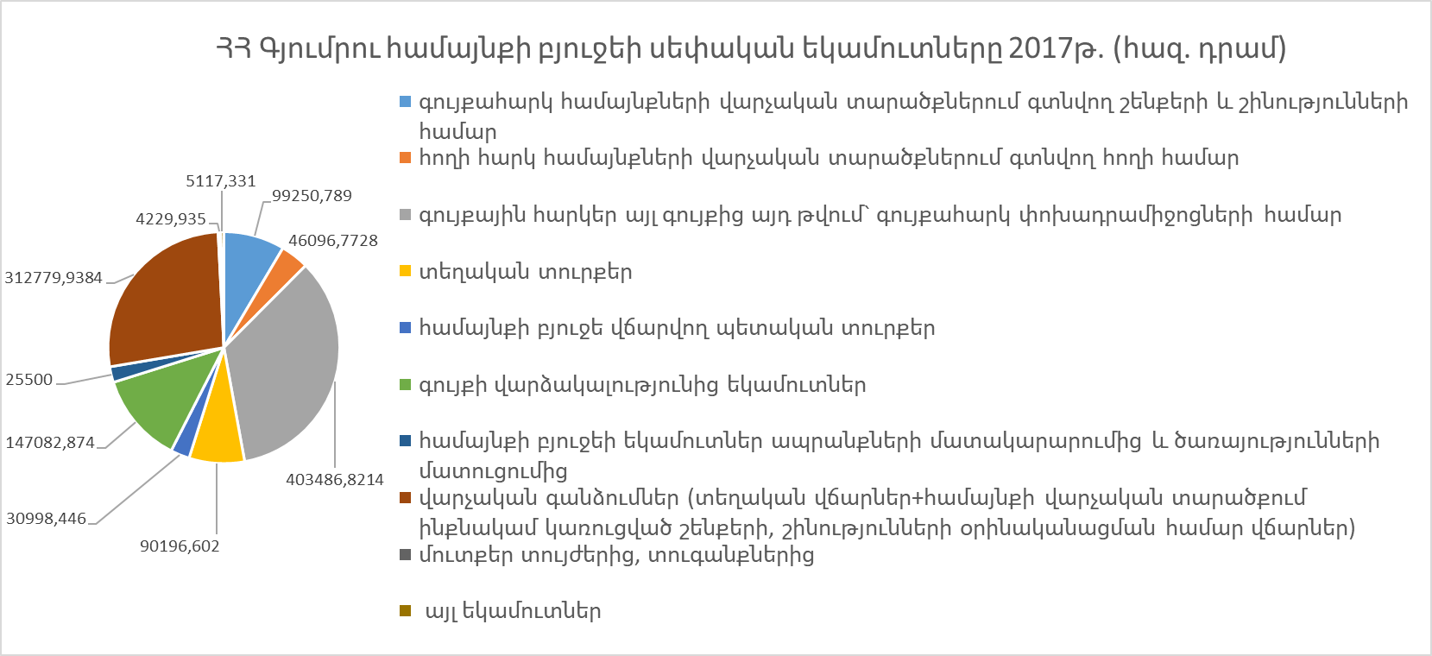

*Գծապատկեր 11․ Հայաստանի Հանրապետության Գյումրի համայնքի բյուջեի սեփական եկամուտները 2017 թ․ (հազ․ դրամ) [21]*

2023 թվականին սեփական եկամուտների կազմում գերակշիռ մաս կազմել են նորից Գյումրի համայնքի բյուջե վճարվող այլ գույքից գույքային հարկերը՝ այդ թվում փոխադրամիջոցների համար գույքահարկը (41,4 տոկոս, կազմելով՝ 847723․4711 հազ․ դրամ), վարչական գանձումները՝ տեղական վճարներ + համայնքի վարչական տարածքում ինքնակամ կառուցված շենքերի, շինությունների օրինականացման համար վճարներ (28,3 տոկոս, կազմելով՝ 579936․5519 հազ․ դրամ), Գյումրի համայնքի բյուջե մուտքագրվող անշարժ գույքի հարկը (8,9 տոկոս, կազմելով՝ 182041․84 հազ․ դրամ) և գույքի վարձակալությունից եկամուտները (7,8 տոկոս, կազմելով՝ 160183․074 հազ․ դրամ), իսկ ընդհանուր տեղական հարկերը բյուջեի սեփական եկամուտներում կազմել են 51,3 տոկոս՝ 1049530․8 հազ․ դրամ, ինչը ներկայացված է Գծապատկեր 12-ի միջոցով։ Այսինքն՝ մեր կողմից ուսումնասիրված ժամանակահատվածում (2017-2023 թթ․) պատկերը գրեթե նույնն է, և քայլեր չի ձեռնարկվել սեփական եկամուտների աղբյուրները ընդլայնելու ուղղությամբ։

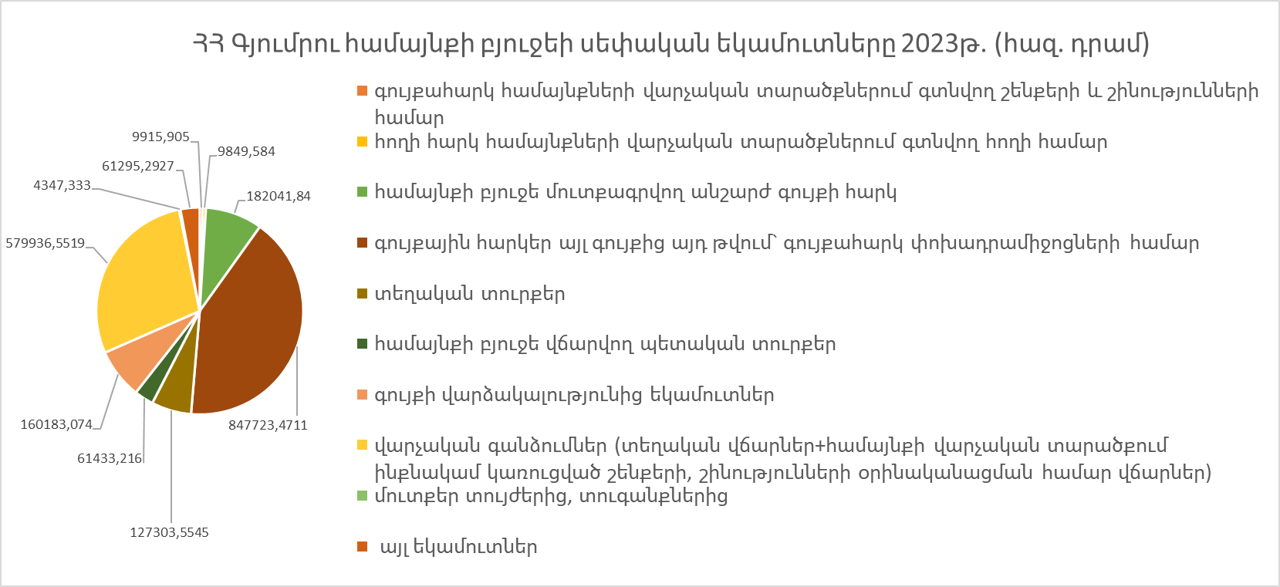

*Գծապատկեր 12․ Հայաստանի Հանրապետության Գյումրի համայնքի բյուջեի սեփական եկամուտները 2023 թ․ (հազ․ դրամ)[22]*

Գյումրի համայնքի ընդհանուր եկամուտների կառուցվածքը կարող ենք ամփոփել Հավելված №3 Աղյուսակ 3-ի միջոցով։

Ելնեմով մեր հետազոտության խնդրից՝ այժմ ուսումնասիրենք տեղական հարկերի տեսակարար կշիռը Գյումրի համայնքի բյուջեի ընդհանուր եկամուտներում։ 2017 թվականին ընդհանուր եկամուտներում տեղական հարկերը կազմել են 17,14 տոկոս՝ 548834․3832 հազ․ դրամ, որի 12,6 տոկոսը (403486․8214 հազ․ դրամ)՝ Գյումրի համայնքի բյուջե վճարվող այլ գույքից գույքային հարկերը՝ այդ թվում փոխադրամիջոցների համար գույքահարկը, 3,1 տոկոսը (99250․789 հազ․ դրամ)՝ համայնքի վարչական տարածքում գտնվող շենքերի և շինությունների համար վճարվող գույքահարկը, 1,44 տոկոսը (46096․7728 հազ․ դրամ)՝ համայնքի վարչական տարածքում գտնվող հողի համար հողի հարկը՝ ներկայացված Գծապատկեր 13-ում։

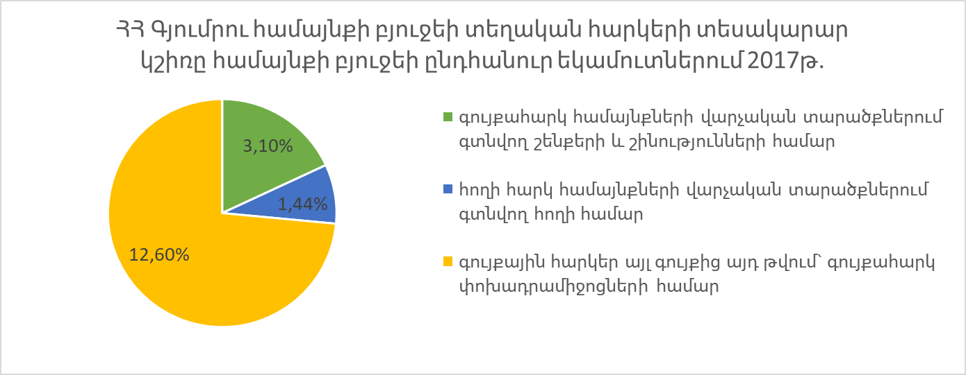

*Գծապատկեր 13․ Հայաստանի Հանրապետության Գյումրի համայնքի բյուջեի տեղական հարկերի տեսակարար կշիռը համայնքի բյուջեի ընդհանուր եկամուտներում 2017 թ․[23]*

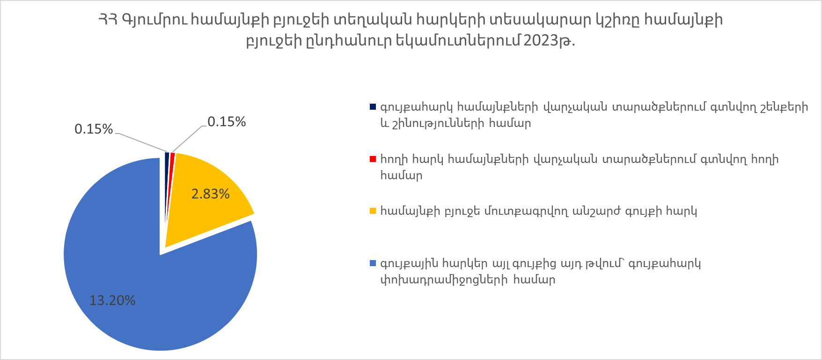

*Գծապատկեր 14․ Հայաստանի Հանրապետության Գյումրի համայնքի բյուջեի տեղական հարկերի տեսակարար կշիռը համայնքի բյուջեի ընդհանուր եկամուտներում 2023 թ․[24]*

2023 թվականին տեղական հարկերը զբաղեցրել են ընդհանուր եկամուտների 16,3 տոկոսը (1049530․8 հազ․ դրամ), որից Գյումրի համայնքի բյուջե վճարվող այլ գույքից գույքային հարկերը՝ այդ թվում փոխադրամիջոցների համար գույքահարկը՝ 13,2 տոկոս (847723․4711 հազ․ դրամ), համայնքի բյուջե մուտքագրվող անշարժ գույքի հարկը՝ 2,83 տոկոս (182041․84 հազ․ դրամ), իսկ գույքահարկն ու հողի հարկը՝ յուրաքանչյուրը 0,15 տոկոս (9915․905 հազ․ դրամ և 9849․584 հազ․ դրամ), որը պատկերավոր ներկայացված է Գծապատկեր 14-ում։ Ընդհանուր առմամբ տեղական հարկերը գերակշռող տոկոս չեն զբաղեցնում համայնքի եկամուտների կազմում, և եկամուտների հավաքագրման կարևորագույն դերը պատկանում է պետությանը։

*Աղյուսակ 4․ Հայաստանի Հանրապետության Գյումրի համայնքի բյուջեի եկամուտների և տեղական հարկերի ռեգրեսիոն վերլուծություն 2017-2023 թթ․ ընթացքի համար[25]*

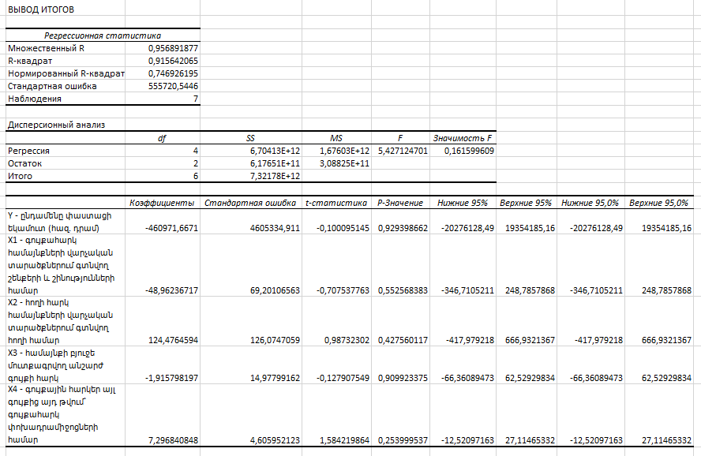

Այլ հավասար պայմաններում՝ բացառելով Գյումրի համայնքի բյուջեի եկամուտների վրա ազդող մյուս գործոնները, թեմայի նպատակից ելնելով՝ Microsoft Excel ծրագրի միջոցով իրականացնենք ռեգրեսիոն վերլուծություն տեղական հարկերի և Գյումրի համայնքի բյուջեի եկամուտների վերաբերյալ՝ Աղյուսակ 4։ Վերլուծության արդյունքները ցույց են տալիս, որ դետերմինացիայի գործակիցը (R2) 0,91 է, ինչը նշանակում է, որ Գյումրի համայնքի բյուջեի եկամուտների փոփոխության 91,5 տոկոսը բացատրվում է տեղական հարկերի փոփոխությամբ: Գյումրի համայնքի վարչական տարածքում գտնվող շենքերի և շինությունների համար վճարվող գույքահարկի 1 դրամ փոփոխությունը բերում է համայնքի բյուջեի եկամուտների - 48,9 դրամ փոփոխության, համայնքի վարչական տարածքում գտնվող հողի համար վճարվող հողի հարկի 1 դրամ փոփոխությունը՝ 124,4 դրամ փոփոխության, համայնքի բյուջե մուտքագրվող անշարժ գույքի հարկի 1 դրամ փոփոխությունը՝ - 1,915 դրամ փոփոխության, գույքային հարկերի այլ գույքից այդ թվում` գույքահարկ փոխադրամիջոցների համար 1 դրամ փոփոխությունը՝ 7,29 դրամ փոփոխության: Արդյունքներից ելնելով կարող ենք ասել, որ Գյումրի համայնքի բյուջեի եկամուտների մոդելը՝ կախված տեղական հարկերից ունի հետևյալ տեսքը.

Գյումրի համայնքի բյուջեի եկամուտ = - 460971,6 + գույքահարկ * (- 48,9) + հողի հարկ * 124,4 + անշարժ գույքի հարկ * (- 1,915) + փոխադրամիջոցների գույքահարկ * 7,29 + 1676033542198,76

Ըստ Գյումրի համայնքի 2022-2026 թթ․ հնգամյա զարգացման ծրագրի՝ բյուջեի ընդհանուր եկամուտները 2026 թվականին պետք է կազմեն 5447299,4 հազ․ դրամ, որից 30,7 տոկոսը կլինեն հարկերն ու տուրքերը, 53,6 տոկոսը՝ պաշտոնական դրամաշնորհները, 15,7 տոկոսը՝ այլ եկամուտները։ Ըստ կանխատեսման արդյունքների՝ հարկերն ու տուրքերը 2026 թվականին 2023 թվականի նկատմամբ պետք է աճեն 36,4 տոկոսով, պաշտոնական դրամաշնորհները՝ 3,5 տոկոսով, իսկ այլ եկամուտները՝ 7,6 տոկոսով (Գծապատկեր 15)։

Ունենալով արդեն 2023 թվականի փաստացի եկամուտները և համեմատելով հնգամյա զարգացման ծրագրի կանխատեսվող արդյունքների հետ՝ կարող ենք ասել, որ 2023 թվականի համար կանխատեսվում էր ստանալ 4839065,3 հազ․ դրամ ընդհանուր եկամուտ, բայց փաստացի ստացվել է 6420697,085 հազ դրամ, այսինքն 1,32 անգամ ավել է ստացվել կանխատեսվող ցուցանիշից։ Սա պայմանավորված է այն փաստով, որ 2023 թվականին կանխատեսվել է ստանալ 0 դրամ գույքահարկ և հողի հարկ, սակայն ստացվել է համապատասխանաբար 9915,905 և 9849,584 հազ․ դրամ հարկեր։ Տեղական տուրքերի կատարողականը եղել է 114,3 տոկոս, համայնքի բյուջե վճարվող պետական տուրքերինը՝ 162,5 տոկոս, այլ եկամուտներինը՝ 929,9 տոկոս։ Ըստ ծրագրի՝ նաև նախատեսված չի եղել ստանալ այլ դոտացիաներ և սուբվենցիաներ, իսկ փաստացի ստացվել է համապատասխանաբար 926,9 և 239,225 հազ․ դրամ միջոցներ։

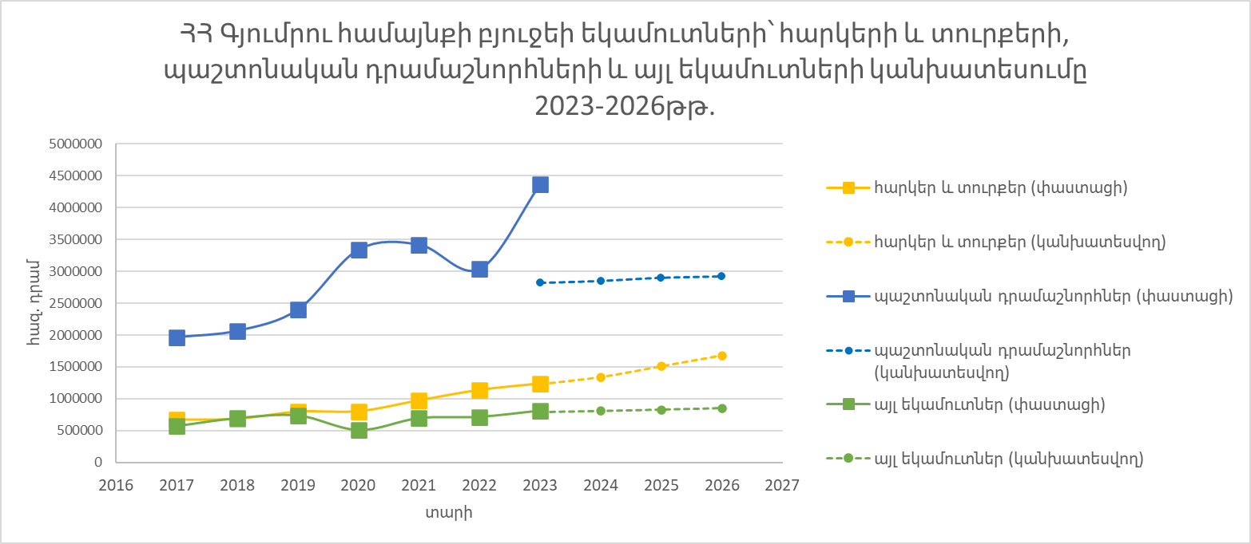

*Գծապատկեր 15․ Հայաստանի Հանրապետության Գյումրի համայնք**ի բյուջեի եկամուտների՝ հարկերի և տուրքերի, պաշտոնական դրամաշնորհների և այլ եկամուտների կանխատեսումը 2023-2026 թթ․ համար[26]*

Հավելված №4 Աղյուսակ 5-ում մանրամասն ներկայացված է Գյումրի համայնքի բյուջեի կանխատեսվող արդյունքները մինչև 2026 թվականը և 2023 թվականի կատարողականը։

Ինչպես տեսանք՝ ծրագրի հիմնական շեշտը դրված է հարկերի և տուրքերի աճի վրա, սակայն կարող ենք ասել, որ 2021 թվականի դրությամբ Գյումրի համայնքում ընտանեկան նպաստների համակարգում գրանցված ընտանիքների թիվը կազմել է 10028, որից 8108 ընտանիք ստացել է նպաստ, գործազուրկների թիվը՝ 10500 մարդ,[27] և միևնույն ժամանակահատվածում մշտական բնակչության քանակը կազմել է 112100 մարդ։[28] Ուստի կարող ենք եզրակացնել, որ բնակչության կենսամակարդակը այնպիսին չէ, որ գանձվող հարկերը ավելանան, իսկ ըստ փաստացի ըմդհանուր եկամուտների կառուցվածքի՝ գերակշռող տոկոսը կազմել են պաշտոնական դրամաշնորհներն ու այլ աղբյուրներից ստացվող միջոցները, հետևաբար պետք է խելամիտ լուծումներ իրականացնել սեփական եկամուտների ավելացման գործընթացում։

# Եզրակացություն

Ուսումնասիրելով Գյումրի համայնքի բյուջեի եկամուտների կառուցվածքն ու տեղական հարկերի դերը համայնքի բյուջեի եկամուտների ձևավորման գործում՝ եկանք հետևյալ եզրահանգումների․

1. Յուրաքանչյուր երկրի ֆինանսական համակարգում առանձնահատուկ տեղ ունեն հարկերը, որոնք պետության գոյատևման և կայունացման հիմքն են և արտացոլում են կազմակերպությունների, բնակչության ու պետության միջև առաջացած հարաբերությունները։ Հարկերը նպաստում են բնակչության կենսամակարդակի բարելավմանը, սոցիալ-տնտեսական խնդիրների լուծմանը, ազգային անվտանգության ապահովմանը, ինչպես նաև պետության և համայնքների տնտեսական աճին։ Շուկայական տնտեսության պայմաններում հարկերի կարևորությունը պայմանավորված է նրանով, որ դրանք դիտվում են որպես պետական եկամուտների հավաքագրման գլխավոր մեթոդ, ինչպես նաև տնտեսության պետական կարգավորման արդյունավետ միջոց։
2. Համայնքի բյուջեն համայնքային տարեկան քաղաքականություն մշակելու կարևոր գործիք է, և թե ինչ ուղղությամբ է համայնքը որոշում ծախսել իր սուղ ռեսուրսները, ամենակարևոր քաղաքական որոշումն է: **Ի**րենց առջև դրված խնդիրների լուծման համար տեղական իշխանությունները պետք է ունենան եկամտի որոշակի աղբյուրներ, և առաջին հերթին դրանք տեղական հարկերն են։ Աշխարհի շատ զարգացած երկրներում տեղական հարկերն ու տուրքերը համայնքի բյուջեի եկամուտների զգալի մասն են կազմում, մասնավորապես՝ Ճապոնիայում կազմում են եկամուտների 35%-ը, Մեծ Բրիտանիայում՝ 37%-ը, Գերմանիայում՝ 46%-ը, Ֆրանսիայում՝ 67%-ը, իսկ ԱՄՆ-ում՝ 66%-ը։ Տեղական ինքնակառավարման մարմինների տնօրինած բյուջետային միջոցները միշտ էլ պակաս են այն ծավալից, որն անհրաժեշտ է համայնքի բոլոր խնդիրների լուծման համար, մինչդեռ տեղական ինքնակառավարման մարմինների խնդիրն է՝ կատարել այնպիսի ընտրություն, որն առավելագույնս կծառայի համայնքային խնդիրների համամասնական լուծմանը**։**
3. Ըստ Հայաստանի Հանրապետության Հարկային օրենսգրքի՝ ՀՀ-ում կիրառվում են հետևյալ հարկատեսակները՝ պետական և տեղական։ Տեղական հարկերը իրենց հերթին լինում են երկու տեսակի՝ անշարժ գույքի հարկ և փոխադրամիջոցների գույքահարկ։ Անշարժ գույքի հարկով հարկման օբյեկտ են համարվում հողամասերը և դրանց բարելավումները, վերջինս հողամասերում կառուցված ստորգետնյա և վերգետնյա շենքերն են և շինությունները, իսկ հարկման բազա՝ հողամասի և շինությունների կադաստրային արժեքները։ Փոխադրամիջոցների գույքահարկով հարկման օբյեկտ են համարվում ավտոմոբիլային տրանսպորտի միջոցը, ջրային փոխադրամիջոցը՝ շարժիչով աշխատող, մոտոցիկլետը, ձյունագնացը և մոտոամենագնացը, իսկ հարկման բազան համարվում է հարկման օբյեկտ համարվող փոխադրամիջոցի քաշող շարժիչի հզորությունը (ձիաուժ կամ կիլովատ)։
4. 2023 թվականին Գյումրի համայնքի բյուջեի ընդհանուր եկամուտները աճել են 2017 թվականի նկատմամբ 100,42 տոկոսով, ինչը պայմանավորված է եղել նրանով, որ 2023 թվականին եկամուտների ֆոնդային մասը 2017 թվականի համեմատ աճել է 1356,5 տոկոսով, իսկ վարչական մասը՝ 46,02 տոկոսով։ Գյումրի համայնքին հատկացվող պաշտոնական դրամաշնորհները 2017 թվականին ընդհանուր եկամուտների մեջ կազմել են 61 տոկոս, հարկերն ու տուրքերը՝ 21 տոկոս, այլ եկամուտները՝ 18 տոկոս, իսկ սեփական եկամուտները՝ ընդհանուր բյուջի 36,4 տոկոսը։ 2023 թվականին պատկերը փոխվել է, պաշտոնական դրամաշնորհները ընդհանուր եկամուտների մեջ կազմել են 68 տոկոս, հարկերն ու տուրքերը՝ 19 տոկոս, այլ եկամուտները՝ 13 տոկոս, իսկ ընդհանուր սեփական եկամուտները՝ 31,8 տոկոս։ Սեփական եկամուտների տոկոսային արտահայտությունը ընդհանուր եկամուտների կազմում ցույց տվեց, որ բյուջեի եկամուտներում գերակշիռ մաս են զբաղեցնում պետությունից ստացվող միջոցները՝ մասնավորապես պետական բյուջեից ֆինանսական համահարթեցման սկզբունքով տրամադրվող դոտացիաները, ինչը վկայում է այն մասին, որ Գյումրի համայնքը չունի սեփական միջոցների զգալի մաս, իսկ պետությունից ստացվող միջոցները հիմնականում չեն տրամադրվում որևէ նպատակի լուծման համար, այլ ծառայում են որպես համահարթեցման միջոց։ Հետևաբար Գյումրին ունի չափազանց մեծ կախվածություն պետական բյուջեից, ինչն էլ իր հերթին խանգարում է համայնքի զարգացմանն ու ինքնուրույնության աստիճանի բարձրացմանը։
5. Քանի որ մեր վերլուծության խնդիրն էր հասկանալ տեղական հարկերի դերը համայնքի բյուջեի եկամուտների ձևավորման գործում, ուտի Գյումրի համայնքի բյուջեի եկամուտների վիճակագրական տվյալներից ստացանք այն ցուցանիշները, որ 2017 թվականին ընդհանուր եկամուտներում տեղական հարկերը կազմել են 17,14 տոկոս, որից 12,6 տոկոսը կազմել է փոխադրամիջոցների գույքահարկը, 3,1 տոկոսը՝ գույքահարկը, 1,44 տոկոսը՝ հողի հարկը։ Իսկ 2023 թվականին տեղական հարկերը զբաղեցրել են ընդհանուր եկամուտների 16,3 տոկոսը, որից փոխադրամիջոցների գույքահարկը՝ 13,2 տոկոս, անշարժ գույքի հարկը՝ 2,83 տոկոս, իսկ գույքահարկն ու հողի հարկը՝ յուրաքանչյուրը 0,15 տոկոս։ Ուստի կարող ենք եզրակացնել, որ ընդհանուր առմամբ համայնքի բյուջեի ընդհանուր փաստացի եկամուտների մեջ տեղական հարկերը գերակշիռ մաս չեն կազմում, և եկամուտների ձևավորման հիմնական աղբյուրը հանդիսանում են պաշտոնական դրամաշնորհներն ու այլ աղբյուրներից ստացվող միջոցները։

Գյումրի համայնքի բյուջեի եկամուտների աճի տեմպի ավելացման, ինչպես նաև պետական բյուջեից կախվածության աստիճանի նվազեցման համար առաջարկում ենք հետևյալ լուծումները․

1. Քանի որ Գյումրի համայնքն ունի հարուստ պատմամշակութային ժառանգություն և ուրույն ճարտարապետական տեսք, հետևաբար առավել գրավիչ է զբոսաշրջիկների համար, որը թույլ կտա ձեռնարկել խելամիտ միջոցառումներ համայնքի բյուջեի եկամուտների հավաքագրման նոր ուղիներ մշակելու գործում։ Ըստ ՀՀ Հարկային օրենսգրքի՝ փոխադրամիջոցների գույքահարկը և անշարժ գույքի հարկը հարկ վճարողներին սեփականության իրավունքով պատկանող հարկման օբյեկտ համարվող փոխադրամիջոցների և անշարժ գույքի համար ՀՀ համայնքների բյուջեներ վճարվող տեղական հարկեր են, որոնք կախված չեն հարկ վճարողների տնտեսական գործունեության արդյունքներից, ուստի առաջարկում ենք իրականացնել օրենսդրական փոփոխություններ վերոնշյալ հոդվածներում և սահմանել, որ փոխադրամիջոցների գույքահարկն ու անշարժ գույքի հարկը, օրենքով սահմանված դեպքերում, կախված են հարկ վճարողների տնտեսական գործունեության արդյունքներից։ Այսինքն՝ առաջարկում ենք մեծացնել հարկային վարչարարությունը, սակայն այդ գործընթացը իրականացնելիս հաշվի առնել այն հանգամանքը, որ բնակիչներից ոչ բոլորն են վճարունակ, և Գյումրիում ընտանեկան նպաստների համակարգում գրանցված ընտանիքների թիվը կազմում է շուրջ 10028։ Հետևաբար հարկային վարչարարությունը պետք է կիրառել ոչ թե բոլորի, այլ այն կազմակերպությունների նկատմամբ, որոնցից օգտվում են Գյումրի ժամանած զբոսաշրջիկները։ Դրա համար անհրաժեշտ է առանձնացնել տնտեսավարող սուբյեկտներին, ստեղծել հատուկ համակարգ, որտեղ արտացոլված կլինեն կազմակերպությունների՝ տեղի բնակիչներից և զբոսաշրջիկներից ստացված ֆինանսական միջոցները, սահմանել որոշակի գումարային շեմ և դրույքաչափ և հարկել ներկայիս պահին օրենքով կիրառվող հարկման օբյեկտից բացի (որը կախված չէ տնտեսական գործունեության արդյունքներից) նաև զբոսաշրջիկներից ստացված միջոցները՝ արդեն կախված տնտեսական գործունեության արդյունքներից։
2. Գյումրի համայնքը չունի սեփական միջոցների զգալի մաս և բյուջեի ընդհանուր փաստացի եկամուտներում գերակշռություն ունեն պետության կողմից ստացված միջոցները, սակայն դրանք չեն տրամադրվում որևէ նպատակի լուծման համար, այլ ծառայում են որպես համահարթեցման միջոց։ Մասնավորապես 2017 թվականին պետությունից և այլ աղբյուրներից ստացվող եկամուտների կազմի մեջ գերակշիռ մաս են զբաղեցրել պետական բյուջեից ֆինանսական համահարթեցման սկզբունքով տրամադրվող դոտացիաները (96,4 տոկոս), իսկ 2023 թվականին՝ համահարթեցման սկզբունքով տրամադրվող դոտացիաները (59,1 տոկոս) և կապիտալ ներքին պաշտոնական դրամաշնորհները (37,7 տոկոս)։ Հետևաբար առաջարկում ենք իրականացնել դրամաշնորհների կառուցվածքային փոփոխություն՝ ավելացնելով պետական բյուջեից համայնքի վարչական բյուջեին տրամադրվող նպատակային հատկացումները՝ սուբվենցիաները (2023 թվականին այն կազմել է ընդհանուր դրամաշնորհների ընդամենը 0,005 տոկոսը), և փոխարենը նվազեցնել համահարթեցման սկզբունքով տրամադրվող դոտացիաները։ Իսկ սուբվենցիաների նպատակը կարող է լինել Գյումրին՝ որպես մշակութային քաղաքի զարգացումը, որն իր հերքին կբերի մեծ թվով զբոսաշրջիկների, և մեր առաջին առաջարկությունից ելնելով կավելացների հարկային մուտքերը։
3. Ըստ հնգամյա զարգացման ծրագրի՝ Գյումրի համայնքի հարկերն ու տուրքերը 2026 թվականին 2023 թվականի նկատմամբ պետք է աճեն 36,4 տոկոսով, պաշտոնական դրամաշնորհները՝ 3,5 տոկոսով, իսկ այլ եկամուտները՝ 7,6 տոկոսով, այսինքն համայնքը նպատակ ունի նվազեցնել պաշտոնական դրամաշնորհների աճի ցուցանիշը և ավելացնել սեփական միջոցների աճի տեմպը` մասնավորապես հարկերն ու տուրքերը։ Սակայն արդեն ունենալով 2023 թվականի փաստացի եկամուտները և համեմատելով հնգամյա զարգացման ծրագրի կանխատեսվող արդյունքների հետ՝ եկանք այն արդյունքին, որ 2023 թվականին կանխատեսվում էր ստանալ 4839065,3 հազ․ դրամ ընդհանուր եկամուտ, բայց փաստացի ստացվել է 6420697,085 հազ դրամ և ծախսվել 6675916,584 հազ․ դրամ։ Ըստ ծրագրի՝ 2023 թվականին նախատեսված չի եղել ստանալ պետական բյուջեից այլ դոտացիաներ և սուբվենցիաներ, բայց փաստացի ստացվել է համապատասխանաբար 926,9 և 239,225 հազ․ դրամ միջոցներ։ Հետևաբար առաջարկում ենք, որ համայնքը հնարավորինս չշեղվի իր նախագծից և ծախսի իր պլաններին համապատասխան՝ հաշվի առնելով միայն իր սեփական միջոցները (իհարկե բացառենք ֆորսմաժորային իրավիճակները), որը թույլ կտա նվազեցնել պետությունից կախվածությունը և ավելացնել սեփական միջոցների տեսակարար կշիռը ընդհանուր եկամուտներում։
4. Microsoft Excel ծրագրի միջոցով իրականացված ռեգրեսիոն վերլուծության արդյունքները ցույց տվեցին, որ, այլ հավասար պայմաններում՝ այսինքն բացառելով Գյումրի համայնքի բյուջեի եկամուտների ձևավորման մյուս բոլոր աղբյուրները, եկամուտների փոփոխության 91,5%-ը բացատրվում է տեղական հարկերի փոփոխությամբ։ Վիճակագրական տվյալներից ելնելով՝ ստացել ենք Գյումրի համայնքի բյուջեի եկամուտների կախվածությունը տեղական հարկերից՝ գծային ռեգրեսիոն հավասարման տեսքը՝ Գյումրի համայնքի բյուջեի եկամուտ = - 460971,6 + գույքահարկ * (- 48,9) + հողի հարկ * 124,4 + անշարժ գույքի հարկ * (- 1,915) + փոխադրամիջոցների գույքահարկ * 7,29 + 1676033542198,76։ Ուստի՝ համայնքի բյուջեի աճը որոշակի կախվածություն ունի համայնքի բյուջե վճարվող հողի հարկի և փոխադրամիջոցների գույքահարկի աճից, քանի որ, այլ հավասար պայմաններում, հողի հարկի 1 դրամ փոփոխությունը հանգեցնում է ընդհանուր եկամուտների 124,4 դրամ փոփոխության, փոխադրամիջոցների գույքահարկի 1 դրամ փոփոխությունը՝ 7,29 դրամ փոփոխության: Սա նշանակում է, որ հարկային վարչարարությունը մեծացնելիս շեշտը պետք է դնել հատկապես հողի հարկի և փոխադրամիջոցների գույքահարկի աճի վրա, որը կբերի ավելի մեծ թվով հարկային եկամուտներ։

# Օգտագործված գրականության ցանկ

Հայաստանի իրավական տեղեկատվական համակարգ՝ ՀՀ Հարկային օրենսգիրք 01․01․2018թ․՝ Բաժին 11, 12 Գլուխ 45, 46, 48, 49, 50, 51, 53, 54 Հոդված 224, 225, 227, 228, 231, 236, 239, 240, 242, 243, 246, 251 <https://www.arlis.am/>

Խաչատրյան Ալբերտ «Հարկային համակարգի կառավարման արդյունավետության բարձրացման հիմնախնդիրները և դրանց լուծման ուղիները Հայաստանի Հանրապետությունում» ԵՊՀ Երևան 2017թ․ <https://etd.nla.am/>

Վ․ Գ․ Բաղդասարյան «Հայաստանի Հանրապետության ուղղակի հարկերը» Երևան «Տնտեսագետ» հրատ․ 2008թ․ <https://library.asue.am/>

Գոհար Աղաջանյան «Համայնքի բյուջեի ձևավորման կառուցակարգը․ առկա հիմնախնդիրները ՀՀ-ում» «Բանբեր ՀՊՏՀ» գիտական հանդես Երևան 2019թ N1 <https://asue.am/>

Վարդան Բոստանջյան «Բյուջետային ծախսերի արդյունավետության բարձրացման հիմնախնդիրները և դրանց լուծման ուղիները Հայաստանի Հանրապետությունում» Երևան ԵՊՀ հրատարակչություն 2017թ․ <http://publishing.ysu.am/>

Կ․ Կ․ Գրիգորյան «Հարկային իրավունքի հիմունքներ» Երևան Հեղինակային հրատարակություն 2007թ․ <https://eftneu.am/>

Հանրային մասնակացություն տեղական ինքնակառավարմանը (ՀաՄաՏեղ) պաշտոնական կայքէջ «Թեմա 9․ Համայնքի բյուջե» <https://celog.am/>

ՀՀ Շիրակի մարզի պաշտոնական կայքէջ՝ «Համայնքներ» բաժին, «Համայնքային բյուջետային եկամուտներ», «Համայնքային բյուջետային ծախսեր», «Գյումրի», և «Գյումրի համայնքի հնգամյա զարգացման ծրագիր (2022-2026թթ.)» ենթաբաժիններ <http://shirak.mtad.am/>

ՀՀ Գյումրի համայնքապետարանի պաշտոնական կայքէջ՝ «Համայնքային բյուջե» բաժին <https://www.gyumricity.am/>

ՀՀ Վիճակագրական կոմիտեի պաշտոնական կայքէջ՝ «Հայաստանի Հանրապետության մարզերը և Երևան քաղաքը թվերով, 2023» բաժին «Շիրակի մարզ» ենթաբաժին և «Հայաստանի ժողովրդագրական ժողովածու 2023թ․» բաժին «Մաս 2: Բնակչություն» ենթաբաժին <https://www.armstat.am/am/>

А. С. Колесников «Местные налоги» Астана 2017г․ <https://raa.ru/>

Г. В. Жирова «Роль местных налогов в формировании местных бюджетов» <https://repec.ranepa.ru/>

**Հավելվածներ**

**Հավելված №1**

*Աղյուսակ 1․ ՀՀ Գյումրի համայնքի բյուջեի՝ պաշտոնական դրամաշնորհներից և այլ աղբյուրներից ստացվող միջոցները 2017-2023թթ․ ընթացքում (հազ․ դրամ)[29]*

|  |  |  |  |  |  |  |  |
| --- | --- | --- | --- | --- | --- | --- | --- |
|  | **2017** | **2018** | **2019** | **2020** | **2021** | **2022** | **2023** |
| **Պաշտոնական դրամաշնորհներ և այլ աղբյուրներից ստացվող միջոցներ, որից՝**  **(հազ․ դրամ)** | **2038779․3** | **2138833․442** | **2473590․867** | **3404840․371** | **3453680․937** | **3034605․271** | **4376667․263** |
| Ընթացիկ արտաքին պաշտոնական դրամաշնորհներ` ստացված այլ պետություններից և միջազգային կազմակերպություններից | 0 | 0 | 0 | 0 | 0 | 0 | 0 |
| Պետական բյուջեից ֆինանսական համահարթեցման սկզբունքով տրամադրվող դոտացիաներ | 1966760․6 | 1968669․1 | 2149367․3 | 2630293․3 | 2834763․6 | 2796598․1 | 2588469․7 |
| Պետական բյուջեից համայնքի վարչական բյուջեին տրամադրվող այլ դոտացիաներ | 0 | 0 | 0 | 0 | 0 | 0 | 926․9 |
| Պետական բյուջեից համայնքի վարչական բյուջեին տրամադրվող նպատակային հատկացումներ (սուբվենցիաներ) | -2823․2 | 730․9 | 1315 | 120 | 0 | 1152․957 | 239․225 |
| Այլ համայնքների բյուջեներից ընթացիկ ծախսերի ֆինանսավորման նպատակով ստացվող պաշտոնական դրամաշնորհներ | 0 | 0 | 0 | 0 | 0 | 0 | 0 |
| Պետության կողմից տեղական ինքնակառավարման մարմիններին պատվիրակված լիազորությունների իրականացման ծախսերի ֆինանսավորման համար պետական բյուջեից ստացվող միջոցներ | 74841․9 | 73722․6418 | 73385․567 | 65839․869 | 37724․403 | 0 | 0 |
| Ընթացիկ ոչ պաշտոնական դրամաշնորհներ | 0 | 0 | 0 | 0 | 18․4 | -18․4 | 0 |
| ԴԱՀԿ | 0 | 0 | 0 | -2111․531 | 0 | 0 | 0 |
| Կապիտալ արտաքին պաշտոնական դրամաշնորհներ` ստացված այլ պետություններից և միջազգային կազմակերպություններից | 0 | 0 | 11760 | 0 | 6123․936 | 72247․5 | 127275 |
| Կապիտալ ներքին պաշտոնական դրամաշնորհներ` ստացված կառավարման այլ մակարդակներից | 0 | 95710․8 | 237763 | 710698․7331 | 575050․598 | 164625․114 | 1652756․438 |
| նվիրատվության, ժառանգության իրավունքով ֆիզիկական անձանցից և կազմակերպություններից համայնքին տնօրինմանն անցած գույքի իրացումից միջոցներ | 0 | 0 | 0 | 0 | 0 | 0 | 7000 |

**Հավելված №2**

*Աղյուսակ 2․ ՀՀ Գյումրի համայնքի բյուջեի սեփական եկամուտները 2017-2023թթ․ ընթացքում (հազ․ դրամ)[30]*

|  |  |  |  |  |  |  |  |
| --- | --- | --- | --- | --- | --- | --- | --- |
|  | **2017** | **2018** | **2019** | **2020** | **2021** | **2022** | **2023** |
| **Սեփական եկամուտներ, որից՝**  **(հազ․ դրամ)** | **1164739․51** | **1304602․62** | **1458403․007** | **1246295․615** | **1631217․258** | **1852825․937** | **2044029․822** |
| Գույքահարկ համայնքների վարչական տարածքներում գտնվող շենքերի և շինությունների համար | 99250․789 | 101730․659 | 106096․0968 | 88944․0075 | 36587․9273 | 17258․211 | 9915․905 |
| Հողի հարկ համայնքների վարչական տարածքներում գտնվող հողի համար | 46096․7728 | 46458․9278 | 46863․6836 | 43561․5953 | 16423․3986 | 9798․477 | 9849․584 |
| Համայնքի բյուջե մուտքագրվող անշարժ գույքի հարկ | 0 | 0 | 0 | 0 | 90460․8 | 148654․07 | 182041․84 |
| Գույքային հարկեր այլ գույքից այդ թվում` գույքահարկ փոխադրամիջոցների համար | 403486․8214 | 409376․5413 | 509356․1574 | 563564․269 | 699668․3957 | 801805․7551 | 847723․4711 |
| Տեղական տուրքեր | 90196․602 | 93686․9059 | 88395․7325 | 76380․4846 | 84781․394 | 105462․2122 | 127303․5545 |
| Համայնքի բյուջե վճարվող պետական տուրքեր | 30998․446 | 34145․998 | 46639․1 | 31720․8 | 47014․089 | 55190․112 | 61433․216 |
| Այլ հարկային եկամուտներ | 0 | 0 | 0 | 0 | 0 | 0 | 0 |
| Շահաբաժիններ | 0 | 0 | 0 | 0 | 0 | 0 | 0 |
| Գույքի վարձակալությունից եկամուտներ | 147082․874 | 151539․377 | 148808․72 | 122331․9938 | 134337․152 | 144827․426 | 160183․074 |
| Համայնքի բյուջեի եկամուտներ ապրանքների մատակարարումից և ծառայությունների մատուցումից | 25500 | 8700 | 7332 | 850 | 0 | 300 | 0 |
| Վարչական գանձումներ (տեղական վճարներ+համայնքի վարչական տարածքում ինքնակամ կառուցված շենքերի․ շինությունների օրինականացման համար վճարներ) | 312779․9384 | 448563․5514 | 494583․8982 | 307216․4256 | 510880․7991 | 550108․8839 | 579936․5519 |
| Մուտքեր տույժերից․ տուգանքներից | 4229․935 | 3723 | 8357․213 | 8406․806 | 6432․336 | 8446․695 | 4347․333 |
| Այլ եկամուտներ | 5117․331 | 6677․6591 | 1970․405 | 3319․2329 | 4630․9665 | 10974․0945 | 61295․2927 |
| Տոկոսներ | 0 | 0 | 0 | 0 | 0 | 0 | 0 |
| Համայնքի գույքին պատճառած վնասների փոխհատուցումից մուտքեր և համայնքի բյուջե մուտքագրման ենթակա այլ եկամուտներ | 0 | 0 | 0 | 0 | 0 | 0 | 0 |

**Հավելված №3**

*Աղյուսակ 3․ ՀՀ Գյումրի համայնքի բյուջեի ընդամենը փաստացի եկամուտների կառուցվածքը 2017-2023թթ․ ընթացքում (հազ․ դրամ)[31]*

|  |  |  |  |  |  |  |  |  |  |
| --- | --- | --- | --- | --- | --- | --- | --- | --- | --- |
|  |  |  | **2017** | **2018** | **2019** | **2020** | **2021** | **2022** | **2023** |
| **Վարչական մաս** |  | **Ընդամենը փաստացի եկամուտ**  **(հազ․ դրամ)** | **3203518․81** | **3443436․061** | **3931993․874** | **4651135․986** | **5084898․195** | **4887431․208** | **6420697․085** |
| **1. Հարկեր և տուրքեր** | գույքահարկ համայնքների վարչական տարածքներում գտնվող շենքերի և շինությունների համար | 99250․789 | 101730․659 | 106096․0968 | 88944․0075 | 36587․9273 | 17258․211 | 9915․905 |
| հողի հարկ համայնքների վարչական տարածքներում գտնվող հողի համար | 46096․7728 | 46458․9278 | 46863․6836 | 43561․5953 | 16423․3986 | 9798․477 | 9849․584 |
| համայնքի բյուջե մուտքագրվող անշարժ գույքի հարկ | - | - | - | - | 90460․8 | 148654․07 | 182041․84 |
| գույքային հարկեր այլ գույքից այդ թվում` գույքահարկ փոխադրամիջոցների համար | 403486․8214 | 409376․5413 | 509356․1574 | 563564․269 | 699668․3957 | 801805․7551 | 847723․4711 |
| տեղական տուրքեր | 90196․602 | 93686․9059 | 88395․7325 | 76380․4846 | 84781․394 | 105462․2122 | 127303․5545 |
| համայնքի բյուջե վճարվող պետական տուրքեր | 30998․446 | 34145․998 | 46639․1 | 31720․8 | 47014․089 | 55190․112 | 61433․216 |
| Այլ հարկային եկամուտներ | 0 | 0 | 0 | 0 | 0 | 0 | 0 |
| **2. Պաշտոնական դրամաշնորհներ** | ընթացիկ արտաքին պաշտոնական դրամաշնորհներ` ստացված այլ պետություններից և միջազգային կազմակերպություններից | 0 | 0 | 0 | 0 | 0 | 0 | 0 |
| պետական բյուջեից ֆինանսական համահարթեցման սկզբունքով տրամադրվող դոտացիաներ | 1966760․6 | 1968669․1 | 2149367․3 | 2630293․3 | 2834763․6 | 2796598․1 | 2588469․7 |
| պետական բյուջեից համայնքի վարչական բյուջեին տրամադրվող այլ դոտացիաներ | 0 | 0 | 0 | 0 | 0 | 0 | 926․9 |
| պետական բյուջեից համայնքի վարչական բյուջեին տրամադրվող նպատակային հատկացումներ (սուբվենցիաներ) | -2823․2 | 730․9 | 1315 | 120 | 0 | 1152․957 | 239․225 |
| այլ համայնքների բյուջեներից ընթացիկ ծախսերի ֆինանսավորման նպատակով ստացվող պաշտոնական դրամաշնորհներ | 0 | 0 | 0 | 0 | 0 | 0 | 0 |
| **3․ Այլ եկամուտներ** | շահաբաժիններ | 0 | 0 | 0 | 0 | 0 | 0 | 0 |
| գույքի վարձակալությունից եկամուտներ | 147082․874 | 151539․377 | 148808․72 | 122331․9938 | 134337․152 | 144827․426 | 160183․074 |
| համայնքի բյուջեի եկամուտներ ապրանքների մատակարարումից և ծառայությունների մատուցումից | 100341․9 | 82422․6418 | 80717․567 | 66689․869 | 37724․403 | 300 | 0 |
| վարչական գանձումներ (տեղական վճարներ+համայնքի վարչական տարածքում ինքնակամ կառուցված շենքերի․ շինությունների օրինականացման համար վճարներ) | 312779․9384 | 448563․5514 | 494583․8982 | 307216․4256 | 510880․7991 | 550108․8839 | 579936․5519 |
| մուտքեր տույժերից․ տուգանքներից | 4229․935 | 3723 | 8357․213 | 8406․806 | 6432․336 | 8446․695 | 4347․333 |
| ընթացիկ ոչ պաշտոնական դրամաշնորհներ | 0 | 0 | 0 | 0 | 18․4 | -18․4 | 0 |
| այլ եկամուտներ | 5117․331 | 6677․6591 | 1970․405 | 3319․2329 | 4630․9665 | 10974․0945 | 61295․2927 |
| ԴԱՀԿ | 0 | 0 | 0 | -2111․531 | 0 | 0 | 0 |
| **Ֆոնդային մաս** | **2. Պաշտոնական դրամաշնորհներ** | կապիտալ արտաքին պաշտոնական դրամաշնորհներ` ստացված այլ պետություններից և միջազգային կազմակերպություններից | 0 | 0 | 11760 | 0 | 6123․936 | 72247․5 | 127275 |
| կապիտալ ներքին պաշտոնական դրամաշնորհներ` ստացված կառավարման այլ մակարդակներից | 0 | 95710․8 | 237763 | 710698․7331 | 575050․598 | 164625․114 | 1652756․438 |
| **3․ Այլ եկամուտներ** | տոկոսներ | 0 | 0 | 0 | 0 | 0 | 0 | 0 |
| նվիրատվության․ ժառանգության իրավունքով ֆիզիկական անձանցից և կազմակերպություններից համայնքին տնօրինմանն անցած գույքի իրացումից միջոցներ | 0 | 0 | 0 | 0 | 0 | 0 | 7000 |
| համայնքի գույքին պատճառած վնասների փոխհատուցումից մուտքեր և համայնքի բյուջե մուտքագրման ենթակա այլ եկամուտներ | 0 | 0 | 0 | 0 | 0 | 0 | 0 |
| վարչական բյուջեի պահուստային ֆոնդից ֆոնդային բյուջե կատարվող հատկացումներից մուտքեր | 132987 | 165848․9 | 150000 | 135000 | 200000 | 300000 | 150000 |

**Հավելված №4**

*Աղյուսակ 5․ ՀՀ Գյումրի համայնքի բյուջեի եկամուտների կանխատեսումը 2023-2026թթ․ համար[32]*

|  |  |  |  |  |  |  |  |  |
| --- | --- | --- | --- | --- | --- | --- | --- | --- |
|  |  |  | **2023 կանխատեսվող** | **2023 փաստացի** | **2023 կատարողական (%)** | **2024** | **2025** | **2026** |
| **Վարչական մաս** |  | **Ընդամենը փաստացի կանխատեսվող եկամուտ**  **(հազ․ դրամ)** | **4839065,3** | **6420697,085** | **132,6** | **4998136,2** | **5236189,2** | **5447299,4** |
| **1. Հարկեր և տուրքեր** | գույքահարկ համայնքների վարչական տարածքներում գտնվող շենքերի և շինությունների համար | 0 | 9915,905 | **-** | 0 | 0 | 0 |
| հողի հարկ համայնքների վարչական տարածքներում գտնվող հողի համար | 0 | 9849,584 | **-** | 0 | 0 | 0 |
| համայնքի բյուջե մուտքագրվող անշարժ գույքի հարկ | 202398,1 | 182041,84 | **89,9** | 289140,2 | 433710,3 | 578280,4 |
| գույքային հարկեր այլ գույքից այդ թվում` գույքահարկ փոխադրամիջոցների համար | 877659,5 | 847723,4711 | **96,5** | 899601 | 920291,8 | 940538,2 |
| տեղական տուրքեր | 111320,9 | 127303,5545 | **114,3** | 113714,2 | 116557,1 | 120053,8 |
| համայնքի բյուջե վճարվող պետական տուրքեր | 37800 | 61433,216 | **162,5** | 37800 | 37800 | 37800 |
| Այլ հարկային եկամուտներ | 0 | 0 | **-** | 0 | 0 | 0 |
| **2. Պաշտոնական դրամաշնորհներ** | ընթացիկ արտաքին պաշտոնական դրամաշնորհներ` ստացված այլ պետություններից և միջազգային կազմակերպություններից | 0 | 0 | **-** | 0 | 0 | 0 |
| պետական բյուջեից ֆինանսական համահարթեցման սկզբունքով տրամադրվող դոտացիաներ | 2820000 | 2588469,7 | **91,7** | 2850000 | 2900000 | 2920000 |
| պետական բյուջեից համայնքի վարչական բյուջեին տրամադրվող այլ դոտացիաներ | 0 | 926,9 | **-** | 0 | 0 | 0 |
| պետական բյուջեից համայնքի վարչական բյուջեին տրամադրվող նպատակային հատկացումներ (սուբվենցիաներ) | 0 | 239,225 | **-** | 0 | 0 | 0 |
| այլ համայնքների բյուջեներից ընթացիկ ծախսերի ֆինանսավորման նպատակով ստացվող պաշտոնական դրամաշնորհներ | 0 | 0 | **-** | 0 | 0 | 0 |
| **3․ Այլ եկամուտներ** | շահաբաժիններ | 0 | 0 | **-** | 0 | 0 | 0 |
| գույքի վարձակալությունից եկամուտներ | 160427,2 | 160183,074 | **99,8** | 165651,1 | 170676,6 | 175646,7 |
| համայնքի բյուջեի եկամուտներ ապրանքների մատակարարումից և ծառայությունների մատուցումից | 9559,4 | 0 | **0** | 9559,4 | 9559,4 | 9559,4 |
| վարչական գանձումներ (տեղական վճարներ+համայնքի վարչական տարածքում ինքնակամ կառուցված շենքերի․ շինությունների օրինականացման համար վճարներ) | 604034,2 | 579936,5519 | **96,01** | 616160,8 | 630414,5 | 647555,9 |
| մուտքեր տույժերից․ տուգանքներից | 9275 | 4347,333 | **46,8** | 9813 | 10362,5 | 10911,7 |
| ընթացիկ ոչ պաշտոնական դրամաշնորհներ | 0 | 0 | **-** | 0 | 0 | 0 |
| այլ եկամուտներ | 6591 | 61295,2927 | **929,9** | 6696,5 | 6817 | 6953,3 |
| ԴԱՀԿ | 0 | 0 | **-** | 0 | 0 | 0 |
| **Ֆոնդային մաս** | **2. Պաշտոնական դրամաշնորհներ** | կապիտալ արտաքին պաշտոնական դրամաշնորհներ` ստացված այլ պետություններից և միջազգային կազմակերպություններից | 0 | 127275 | **-** | 0 | 0 | 0 |
| կապիտալ ներքին պաշտոնական դրամաշնորհներ` ստացված կառավարման այլ մակարդակներից | 0 | 1652756,438 | **-** | 0 | 0 | 0 |
| **3․ Այլ եկամուտներ** | տոկոսներ | 0 | 0 | **-** | 0 | 0 | 0 |
| նվիրատվության․ ժառանգության իրավունքով ֆիզիկական անձանցից և կազմակերպություններից համայնքին տնօրինմանն անցած գույքի իրացումից միջոցներ | 0 | 7000 | **-** | 0 | 0 | 0 |
| համայնքի գույքին պատճառած վնասների փոխհատուցումից մուտքեր և համայնքի բյուջե մուտքագրման ենթակա այլ եկամուտներ | 0 | 0 | **-** | 0 | 0 | 0 |
| վարչական բյուջեի պահուստային ֆոնդից ֆոնդային բյուջե կատարվող հատկացումներից մուտքեր | 0 | 150000 | **-** | 0 | 0 | 0 |

1. Հանրային մասնակացություն տեղական ինքնակառավարմանը (ՀաՄաՏեղ) պաշտոնական կայքէջ «Թեմա 9․ Համայնքի բյուջե» էջ 2 <https://celog.am/UploadedFiles/TrainigMaterials/T09_Community_Budget.pdf>
2. Հայաստանի իրավական տեղեկատվական համակարգ՝ ՀՀ Հարկային օրենսգիրք 01․01․2018թ․՝ Բաժին 11 Անշարժ գույքի հարկը Գլուխ 45 Անշարժ գույքի հարկը և վճարողները Հոդված 224, 225 <https://www.arlis.am/documentview.aspx?docid=109017>
3. Հայաստանի իրավական տեղեկատվական համակարգ՝ ՀՀ Հարկային օրենսգիրք 01․01․2018թ․՝ Բաժին 11 Անշարժ գույքի հարկը Գլուխ 46 Անշարժ գույքի հարկով հարկման օբյեկտը, հարկման բազան և դրույքաչափերը Հոդված 227, 228 <https://www.arlis.am/documentview.aspx?docid=109017>
4. Հայաստանի իրավական տեղեկատվական համակարգ՝ ՀՀ Հարկային օրենսգիրք 01․01․2018թ․՝ Բաժին 11 Անշարժ գույքի հարկը Գլուխ 48 Անշարժ գույքի հարկի հաշվարկումը Հոդված 231, Գլուխ 49 Անշարժ գույքի հարկի գումարի վճարման, հաշվանցման և վերադարձման կարգը Հոդված 236 <https://www.arlis.am/documentview.aspx?docid=109017>
5. Հայաստանի իրավական տեղեկատվական համակարգ՝ ՀՀ Հարկային օրենսգիրք 01․01․2018թ․՝ Բաժին 12 Փոխադրամիջոցների գույքահարկը Գլուխ 50 Փոխադրամիջոցների գույքահարկը և վճարողները Հոդված 239, 240 <https://www.arlis.am/documentview.aspx?docid=109017>
6. Հայաստանի իրավական տեղեկատվական համակարգ՝ ՀՀ Հարկային օրենսգիրք 01․01․2018թ․՝ Բաժին 12 Փոխադրամիջոցների գույքահարկը Գլուխ 51 Փոխադրամիջոցների գույքահարկով հարկման օբյեկտը, հարկման բազան և դրույքաչափերը Հոդված 242, 243 <https://www.arlis.am/documentview.aspx?docid=109017>
7. Հայաստանի իրավական տեղեկատվական համակարգ՝ ՀՀ Հարկային օրենսգիրք 01․01․2018թ․՝ Բաժին 12 Փոխադրամիջոցների գույքահարկը Գլուխ 53 Փոխադրամիջոցների գույքահարկի հաշվարկումը Հոդված 246, Գլուխ 54 Փոխադրամիջոցների գույքահարկի գումարի վճարման, հաշվանցման և վերադարձման կարգը Հոդված 251 <https://www.arlis.am/documentview.aspx?docid=109017>
8. Գոհար Աղաջանյան «Համայնքի բյուջեի ձևավորման կառուցակարգը․ առկա հիմնախնդիրները ՀՀ-ում» «Բանբեր ՀՊՏՀ» գիտական հանդես Երևան 2019թ N1 էջ 25 <https://asue.am/upload/files/science/banber/2019-year-1/2019.3.pdf>
9. ՀՀ Շիրակի մարզի պաշտոնական կայքէջ՝ «Համայնքների մասին» բաժին, «Գյումրի» ենթաբաժին <http://shirak.mtad.am/about-communities/576/>
10. ՀՀ Վիճակագրական կոմիտեի պաշտոնական կայքէջ «Հայաստանի Հանրապետության մարզերը և Երևան քաղաքը թվերով, 2023» բաժին «Շիրակի մարզ» ենթաբաժին էջ 362 <https://www.armstat.am/file/article/marzer_2023_27.pdf>
11. Գծապատկերը կազմվել է հեղինակի կողմից, որի համար հիմք են հանդիսացել ՀՀ Շիրակի մարզի պաշտոնական կայքէջի «Համայնքներ» բաժնի «Համայնքային բյուջետային եկամուտներ» և «Համայնքային բյուջետային ծախսեր» ենթաբաժինների Գյումրի համայնքի 2017-2023թթ․ տարեկան <http://shirak.mtad.am/community-budgetary-revenues/> տվյալները
12. Գծապատկերը կազմվել է հեղինակի կողմից, որի համար հիմք են հանդիսացել ՀՀ Շիրակի մարզի պաշտոնական կայքէջի «Համայնքներ» բաժնի «Համայնքային բյուջետային եկամուտներ» ենթաբաժնի Գյումրի համայնքի 2017-2023թթ․ տարեկան <http://shirak.mtad.am/community-budgetary-revenues/> տվյալները
13. Գծապատկերը կազմվել է հեղինակի կողմից, որի համար հիմք են հանդիսացել ՀՀ Շիրակի մարզի պաշտոնական կայքէջի «Համայնքներ» բաժնի «Համայնքային բյուջետային եկամուտներ» ենթաբաժնի Գյումրի համայնքի 2017-2023թթ․ տարեկան <http://shirak.mtad.am/community-budgetary-revenues/> տվյալները
14. Գծապատկերը կազմվել է հեղինակի կողմից, որի համար հիմք են հանդիսացել ՀՀ Շիրակի մարզի պաշտոնական կայքէջի «Համայնքներ» բաժնի «Համայնքային բյուջետային եկամուտներ» ենթաբաժնի Գյումրի համայնքի 2017թ․ տարեկան <http://shirak.mtad.am/community-budgetary-revenues/> տվյալները
15. Գծապատկերը կազմվել է հեղինակի կողմից, որի համար հիմք են հանդիսացել ՀՀ Շիրակի մարզի պաշտոնական կայքէջի «Համայնքներ» բաժնի «Համայնքային բյուջետային եկամուտներ» ենթաբաժնի Գյումրի համայնքի 2017թ․ տարեկան <http://shirak.mtad.am/community-budgetary-revenues/> տվյալները
16. Գծապատկերը կազմվել է հեղինակի կողմից, որի համար հիմք են հանդիսացել ՀՀ Շիրակի մարզի պաշտոնական կայքէջի «Համայնքներ» բաժնի «Համայնքային բյուջետային եկամուտներ» ենթաբաժնի Գյումրի համայնքի 2017-2023թթ․ տարեկան <http://shirak.mtad.am/community-budgetary-revenues/> տվյալները
17. Գծապատկերը կազմվել է հեղինակի կողմից, որի համար հիմք են հանդիսացել ՀՀ Շիրակի մարզի պաշտոնական կայքէջի «Համայնքներ» բաժնի «Համայնքային բյուջետային եկամուտներ» ենթաբաժնի Գյումրի համայնքի 2017-2023թթ․ տարեկան <http://shirak.mtad.am/community-budgetary-revenues/> տվյալները առա
18. Գծապատկերը կազմվել է հեղինակի կողմից, որի համար հիմք են հանդիսացել ՀՀ Շիրակի մարզի պաշտոնական կայքէջի «Համայնքներ» բաժնի «Համայնքային բյուջետային եկամուտներ» ենթաբաժնի Գյումրի համայնքի 2017թ․ տարեկան <http://shirak.mtad.am/community-budgetary-revenues/> տվյալները
19. Գծապատկերը կազմվել է հեղինակի կողմից, որի համար հիմք են հանդիսացել ՀՀ Շիրակի մարզի պաշտոնական կայքէջի «Համայնքներ» բաժնի «Համայնքային բյուջետային եկամուտներ» ենթաբաժնի Գյումրի համայնքի 2023թ․ տարեկան <http://shirak.mtad.am/community-budgetary-revenues/> տվյալները
20. Գծապատկերը կազմվել է հեղինակի կողմից, որի համար հիմք են հանդիսացել ՀՀ Շիրակի մարզի պաշտոնական կայքէջի «Համայնքներ» բաժնի «Համայնքային բյուջետային եկամուտներ» ենթաբաժնի Գյումրի համայնքի 2017-2023թթ․ տարեկան <http://shirak.mtad.am/community-budgetary-revenues/> տվյալները
21. Գծապատկերը կազմվել է հեղինակի կողմից, որի համար հիմք են հանդիսացել ՀՀ Շիրակի մարզի պաշտոնական կայքէջի «Համայնքներ» բաժնի «Համայնքային բյուջետային եկամուտներ» ենթաբաժնի Գյումրի համայնքի 2017թ․ տարեկան <http://shirak.mtad.am/community-budgetary-revenues/> տվյալները
22. Գծապատկերը կազմվել է հեղինակի կողմից, որի համար հիմք են հանդիսացել ՀՀ Շիրակի մարզի պաշտոնական կայքէջի «Համայնքներ» բաժնի «Համայնքային բյուջետային եկամուտներ» ենթաբաժնի Գյումրի համայնքի 2023թ․ տարեկան <http://shirak.mtad.am/community-budgetary-revenues/> տվյալները
23. Գծապատկերը կազմվել է հեղինակի կողմից, որի համար հիմք են հանդիսացել ՀՀ Շիրակի մարզի պաշտոնական կայքէջի «Համայնքներ» բաժնի «Համայնքային բյուջետային եկամուտներ» ենթաբաժնի Գյումրի համայնքի 2017թ․ տարեկան <http://shirak.mtad.am/community-budgetary-revenues/> տվյալները
24. Գծապատկերը կազմվել է հեղինակի կողմից, որի համար հիմք են հանդիսացել ՀՀ Շիրակի մարզի պաշտոնական կայքէջի «Համայնքներ» բաժնի «Համայնքային բյուջետային եկամուտներ» ենթաբաժնի Գյումրի համայնքի 2023թ․ տարեկան <http://shirak.mtad.am/community-budgetary-revenues/> տվյալները
25. Աղյուսակը կազմվել է հեղինակի կողմից Microsoft Excel ծրագրի միջոցով, որի համար հիմք են հանդիսացել ՀՀ Շիրակի մարզի պաշտոնական կայքէջի «Համայնքներ» բաժնի «Համայնքային բյուջետային եկամուտներ» ենթաբաժնի Գյումրի համայնքի 2017թ․ տարեկան <http://shirak.mtad.am/community-budgetary-revenues/> տվյալները
26. Գծապատկերը կազմվել է հեղինակի կողմից, որի համար հիմք են հանդիսացել ՀՀ Շիրակի մարզի պաշտոնական կայքէջի «Համայնքներ» բաժնի «Համայնքների զարգացման ծրագրեր» ենթաբաժնի «Գյումրի համայնքի հնգամյա զարգացման ծրագիր (2022-2026թթ.)» էջ 20-26 <http://shirak.mtad.am/files/docs/61838.pdf> տվյալները
27. ՀՀ Շիրակի մարզի պաշտոնական կայքէջ «Համայնքներ» բաժին «Համայնքների զարգացման ծրագրեր» ենթաբաժին «Գյումրի համայնքի հնգամյա զարգացման ծրագիր (2022-2026թթ.)» էջ 14 <http://shirak.mtad.am/files/docs/61838.pdf>
28. ՀՀ Վիճակագրական կոմիտեի պաշտոնական կայքէջ «Հայաստանի ժողովրդագրական ժողովածու 2023թ․» բաժին «Մաս 2: Բնակչություն» ենթաբաժին էջ 10 <https://www.armstat.am/file/article/demog_2023_2.pdf>
29. Աղյուսակը կազմվել է հեղինակի կողմից, որի համար հիմք են հանդիսացել ՀՀ Շիրակի մարզի պաշտոնական կայքէջի «Համայնքներ» բաժնի «Համայնքային բյուջետային եկամուտներ» ենթաբաժնի Գյումրի համայնքի 2017-2023թթ․ տարեկան <http://shirak.mtad.am/community-budgetary-revenues/> տվյալները
30. Աղյուսակը կազմվել է հեղինակի կողմից, որի համար հիմք են հանդիսացել ՀՀ Շիրակի մարզի պաշտոնական կայքէջի «Համայնքներ» բաժնի «Համայնքային բյուջետային եկամուտներ» ենթաբաժնի Գյումրի համայնքի 2017-2023թթ․ տարեկան <http://shirak.mtad.am/community-budgetary-revenues/> տվյալները
31. Աղյուսակը կազմվել է հեղինակի կողմից, որի համար հիմք են հանդիսացել ՀՀ Շիրակի մարզի պաշտոնական կայքէջի «Համայնքներ» բաժնի «Համայնքային բյուջետային եկամուտներ» ենթաբաժնի Գյումրի համայնքի 2017-2023թթ․ տարեկան <http://shirak.mtad.am/community-budgetary-revenues/> և ՀՀ Գյումրի համայնքապետարանի պաշտոնական կայքէջի «Համայնքային բյուջե» բաժնի 2017-2023թթ․ տարեկան <https://www.gyumricity.am/hy/gyumri-community/community-budget> տվյալները
32. Աղյուսակը կազմվել է հեղինակի կողմից, որի համար հիմք են հանդիսացել ՀՀ Շիրակի մարզի պաշտոնական կայքէջի «Համայնքներ» բաժնի «Համայնքների զարգացման ծրագրեր» ենթաբաժնի «Գյումրի համայնքի հնգամյա զարգացման ծրագիր (2022-2026թթ.)» էջ 20-26 <http://shirak.mtad.am/files/docs/61838.pdf> տվյալները